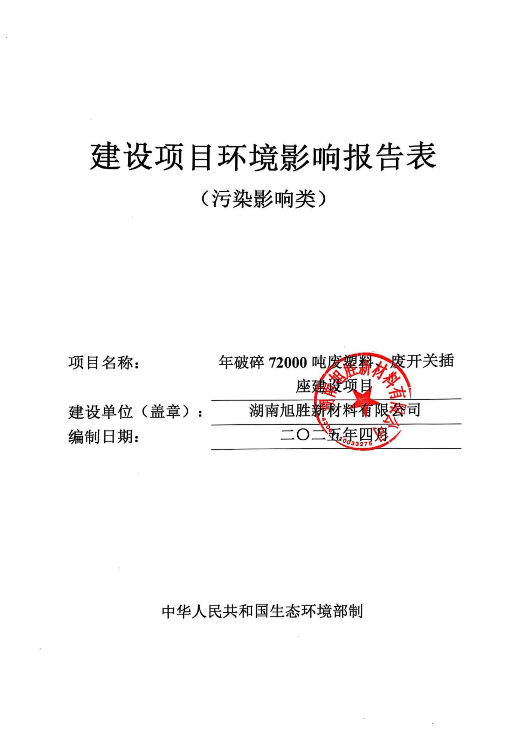

建设项目环境影响报告表
（污染影响类）

项目名称： | 年破碎72000吨废塑料、废开关插座建设项目
建设单位（盖章）： | 湖南旭胜新材料有限公司
编制日期： | 二〇二五年四月

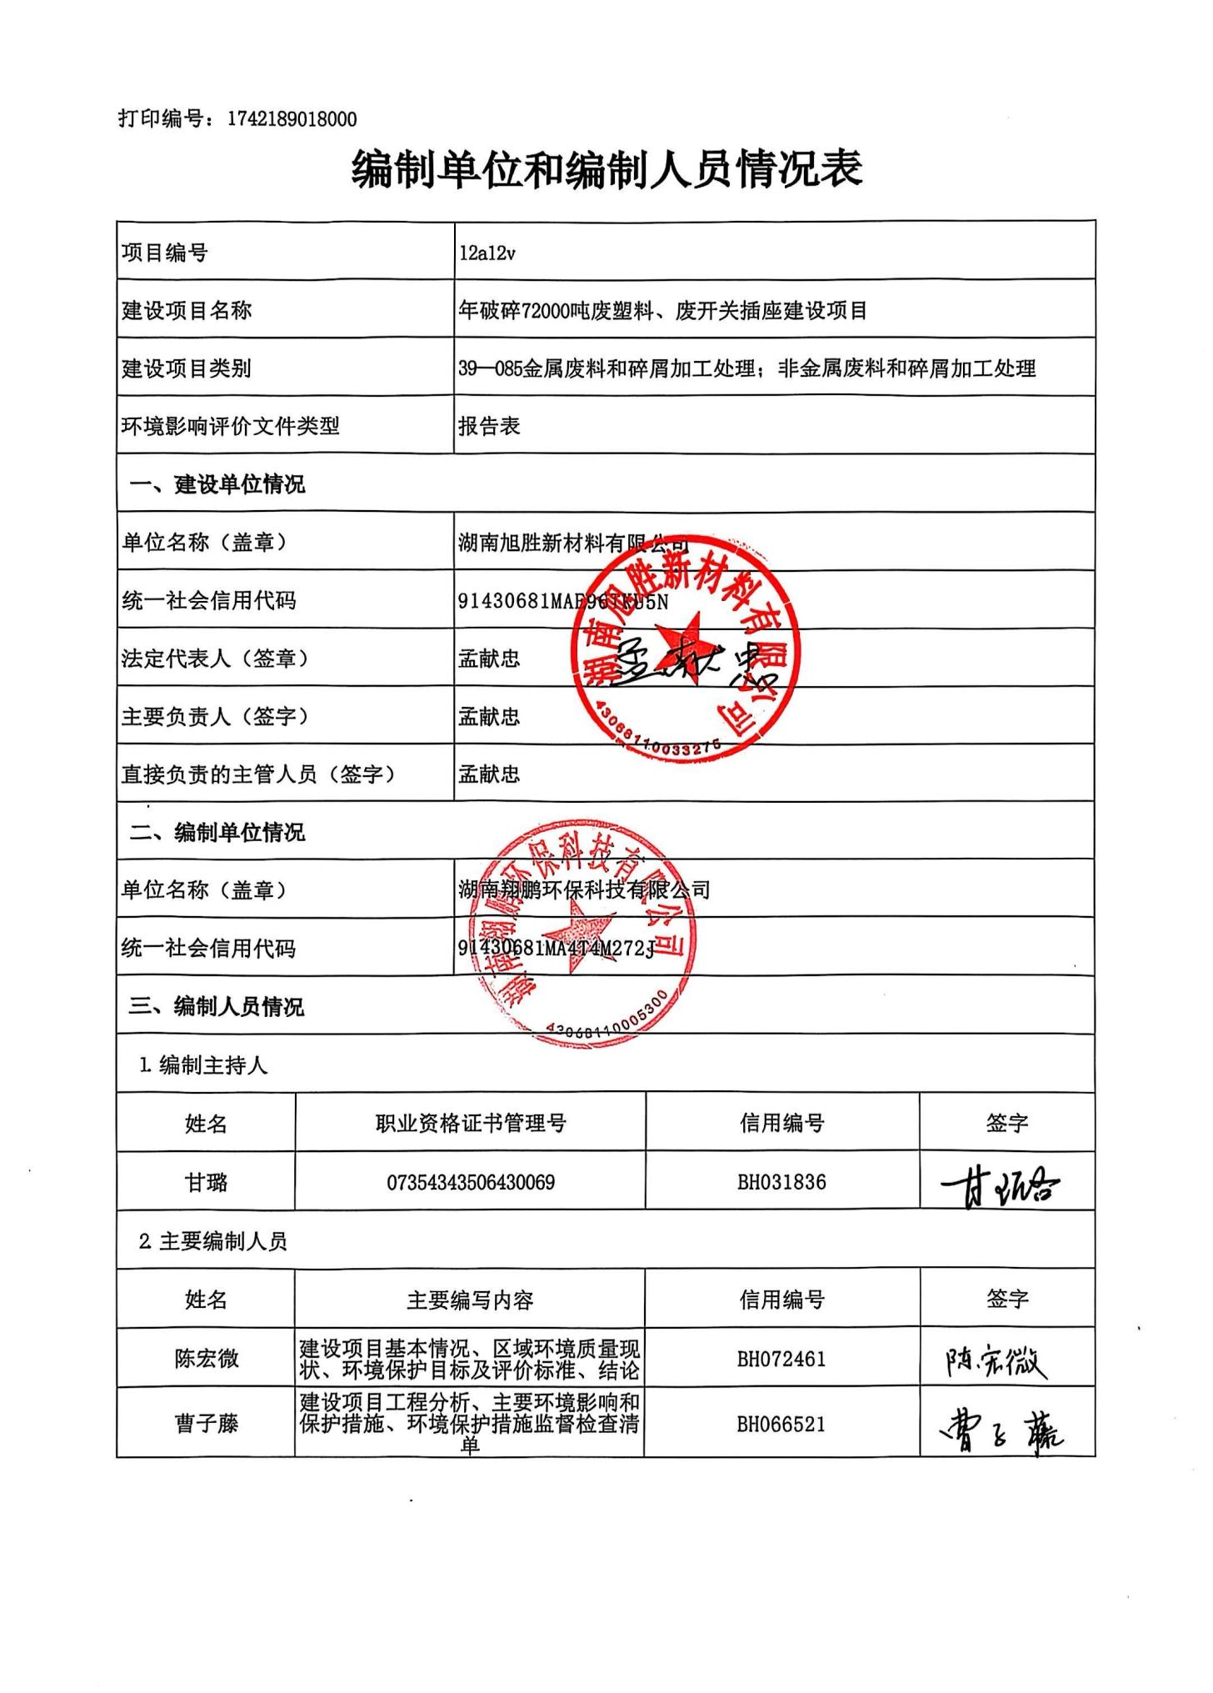
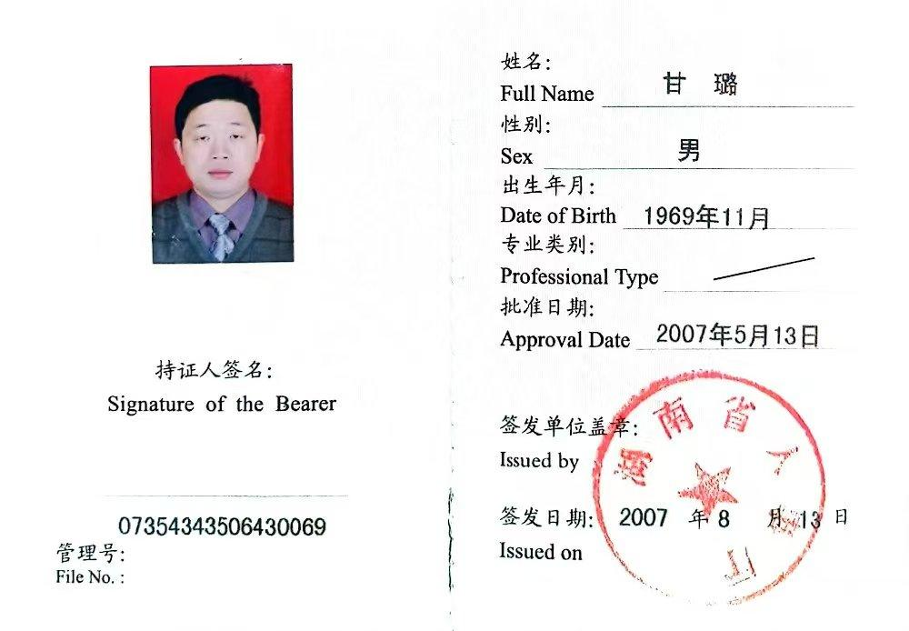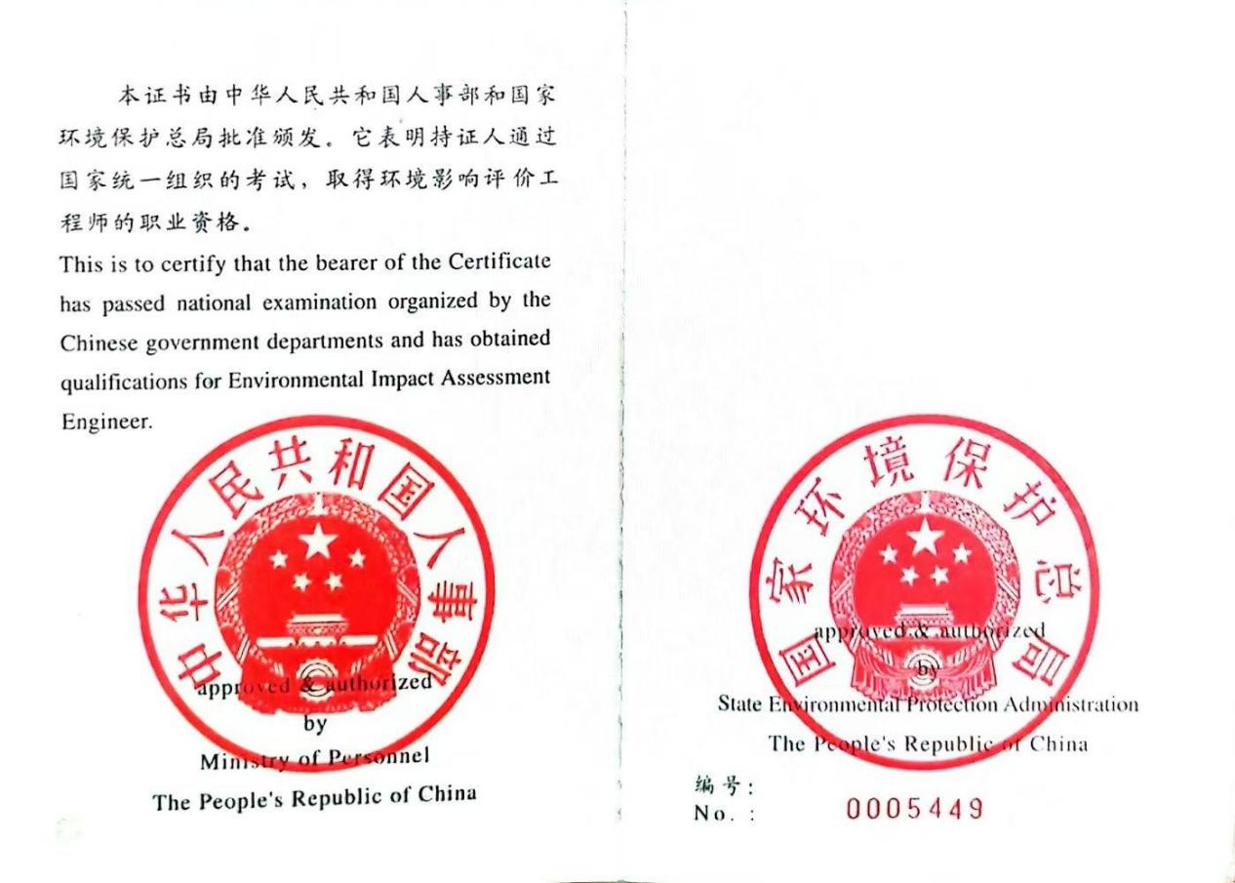
仅供湖南旭胜新材料有限公司年破碎72000吨废塑料、废开关插座建设项目
环境影响报告表使用
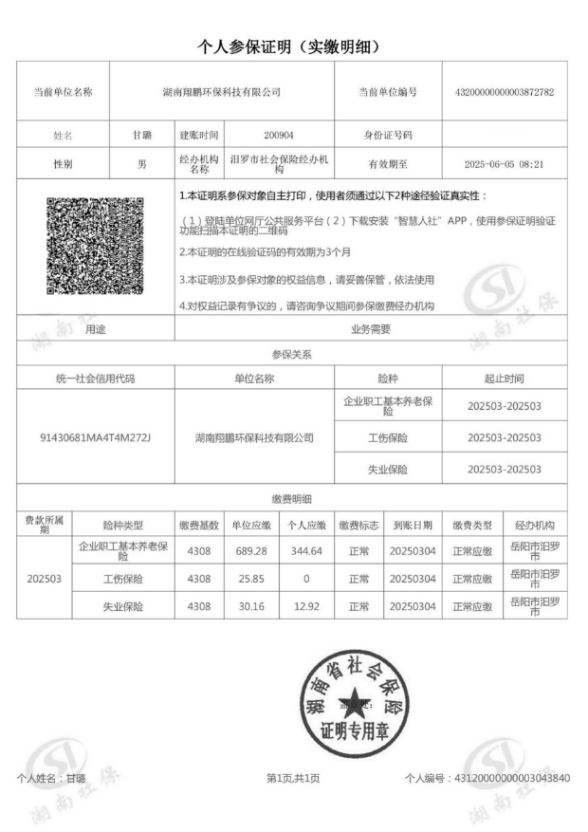
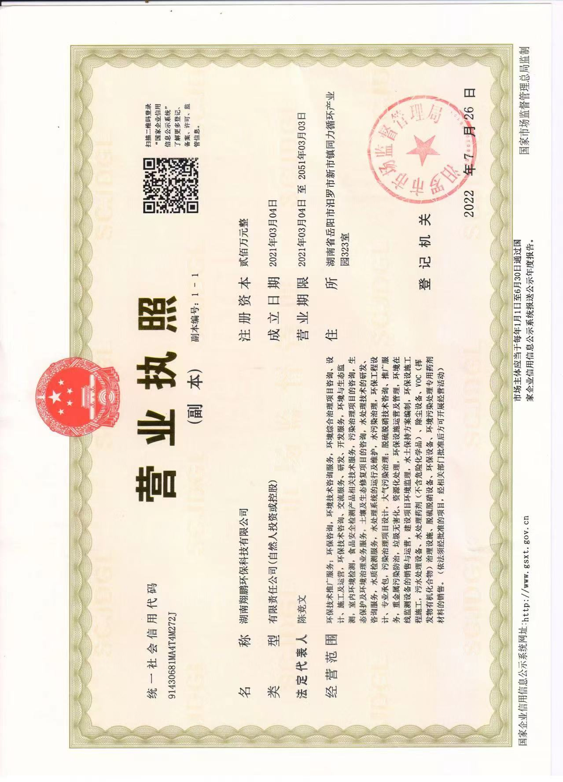
仅供湖南旭胜新材料有限公司年破碎72000吨废塑料、废开关插座建设项目环境影响报告表使用

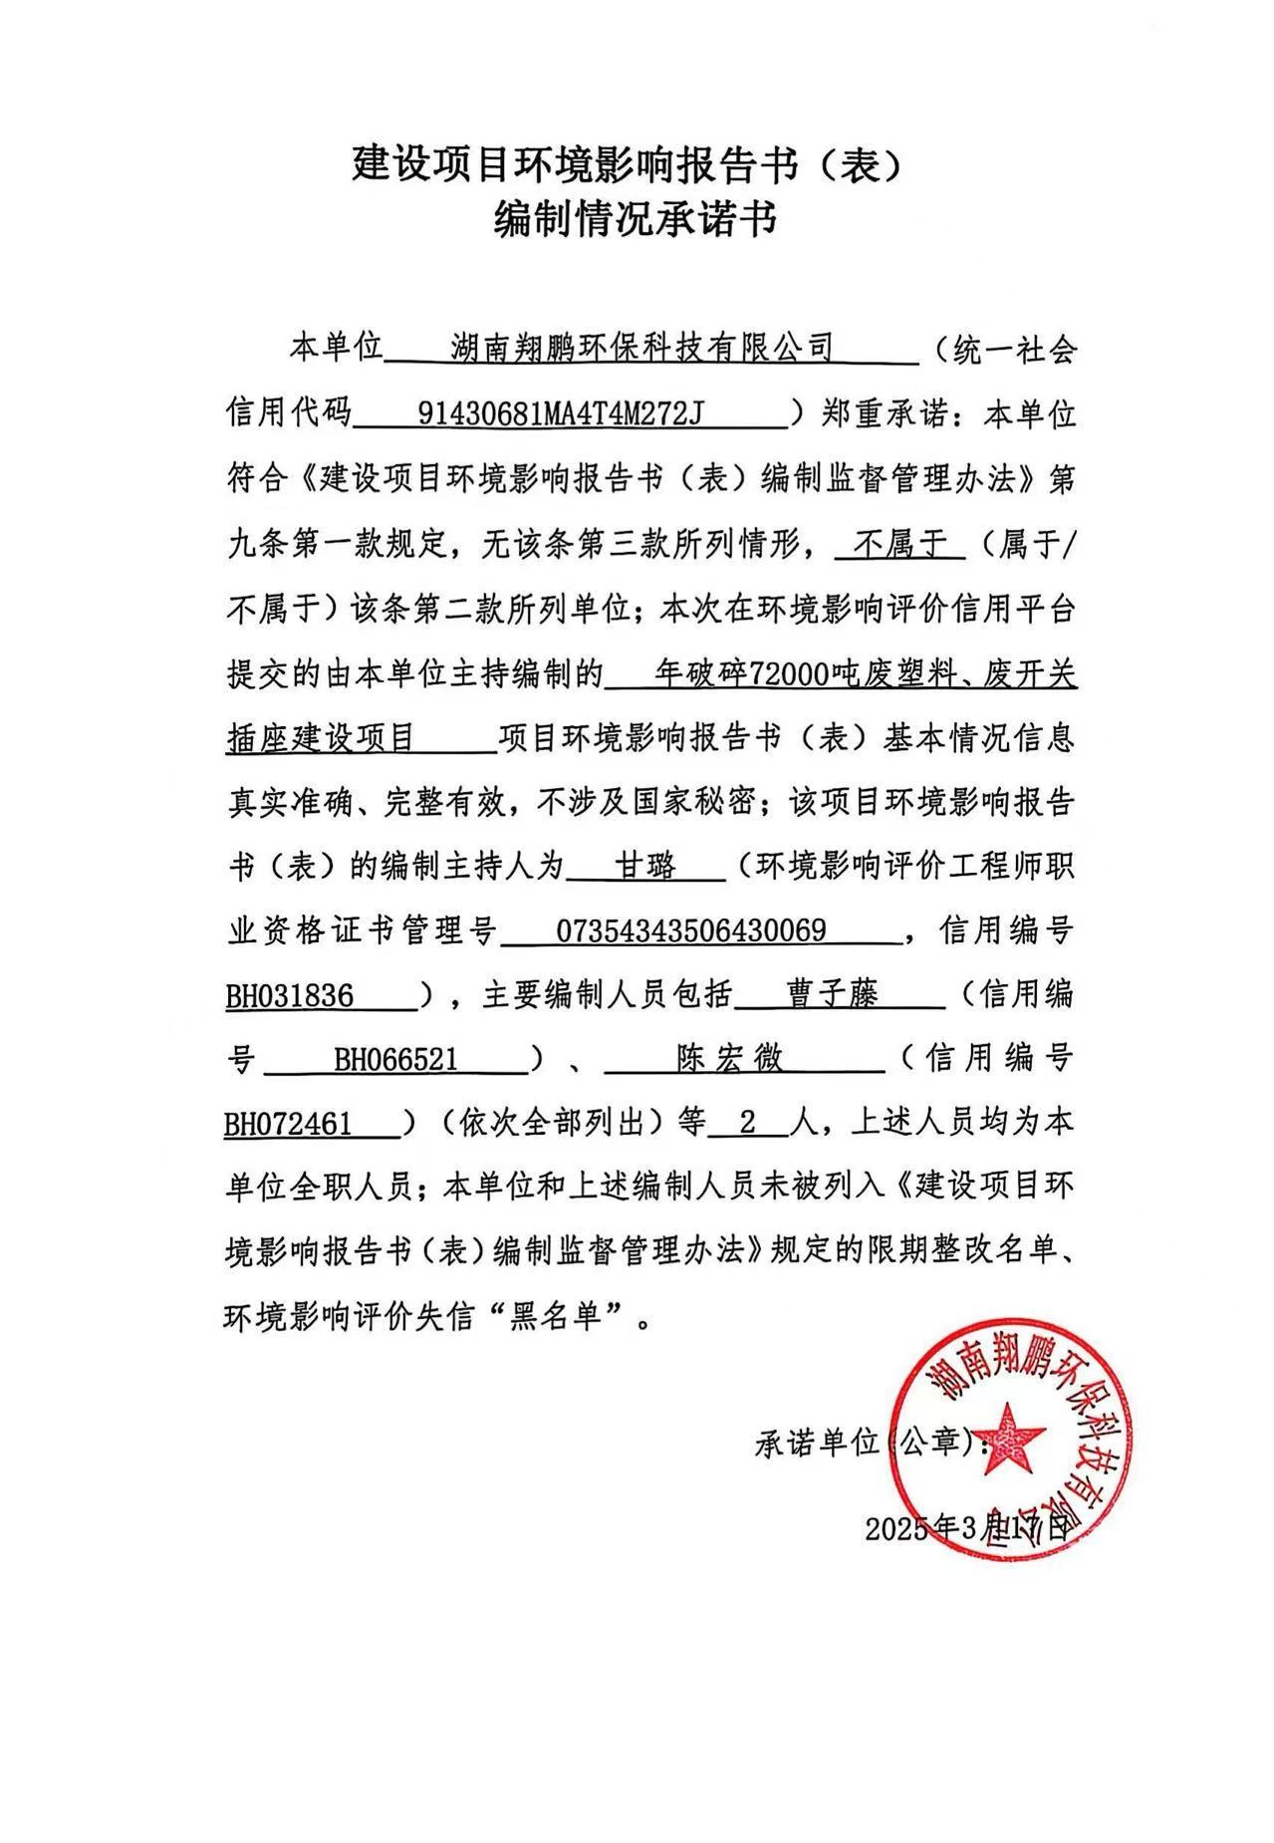
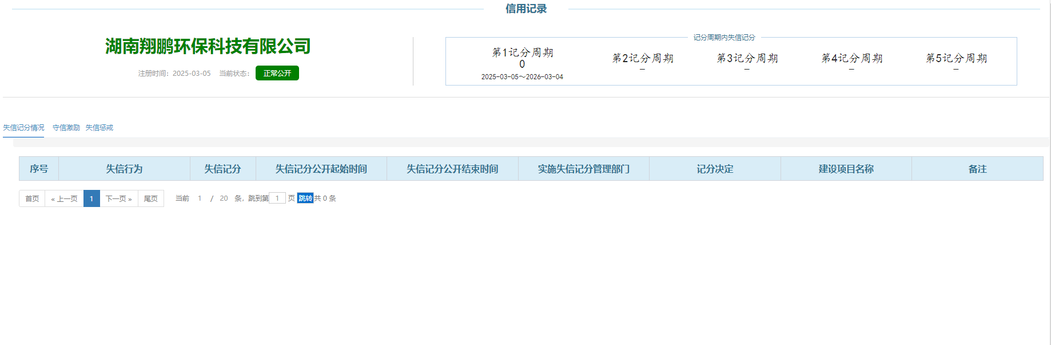
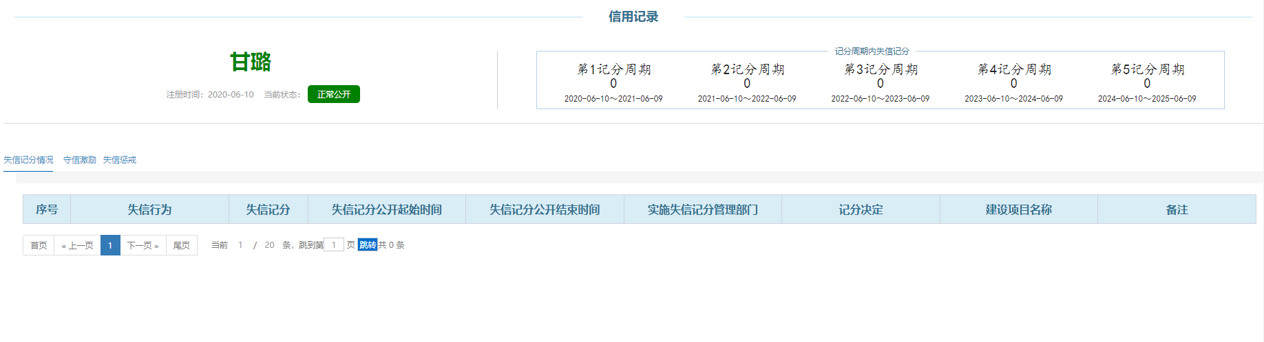
目 录

一、建设项目基本情况 1
二、建设项目工程分析 26
三、区域环境质量现状、环境保护目标及评价标准 38
四、主要环境影响和保护措施 45
五、环境保护措施监督检查清单 72
六、结论 74
附表 75
建设项目污染物排放量汇总表 75

附件
附件1环评委托书
附件2营业执照
附件3厂房租赁合同

附件4 规划环评审查意见

附件5 环境质量现状引用监测报告（节选）
附件6 园区上会意见

附件7项目备案文件

附件8污水接纳处理协议

附件9 专家意见及修改清单

附图
附图1 项目地理位置图
附图2 项目平面布置图
附图3 环境保护目标示意图

附图4 大气及地表水引用监测点位与本项目位置关系图
附图5 土地利用规划图
附图6 产业布局规划图
附图7 本项目与“三区三线”位置关系图
附图8 区域水系图
附图9 现场照片

一、建设项目基本情况
建设项目名称 | 年破碎72000吨废塑料、废开关插座建设项目
项目代码 | 2504-430600-04-01-927751
建设单位联系人 | 孟献忠 | 联系方式 | ***
建设地点 | 湖南省岳阳市汨罗市湖南汨罗高新技术产业开发区新市片东片区湖南中塑新材料科技有限公司14#厂房
地理坐标 | 113°10′38.110″E， 28°45′54.352″N
国民经济  行业类别 | C4210金属废料和碎屑加工处理C4220非金属废料和碎屑加工处理 | 建设项目  行业类别 | 三十九、废弃资源综合利用业—85金属废料和碎屑加工处理421；非金属废料和碎屑加工处理422（421和422均不含原料为危险废物的，均不含仅分拣、破碎的）—废塑料、含水洗工艺的其他废料和碎屑加工处理（农业生产产生的废旧秧盘、薄膜破碎和清洗工艺的除外）
建设性质 | 新建（迁建）  □改建  □扩建  □技术改造 | 建设项目  申报情形 | 首次申报项目  □不予批准后再次申报项目  □超五年重新审核项目  □重大变动重新报批项目
项目审批（核准/  备案）部门（选填） | 湖南汨罗高新技术产业开发区管理委员会 | 项目审批（核准/  备案）文号（选填） | 汨高政审﹝2025﹞60号
总投资（万元） | 4000 | 环保投资（万元） | 26.5
环保投资占比（%） | 0.66 | 施工工期 | 2个月
是否开工建设 | 否  是： | 用地（用海）  面积（m²） | 7260
专项评价设置情况 | 根据《建设项目环境影响报告表编制技术指南（污染影响类）（试行）》，专项评价设置原则如下：  表1-1 专项评价设置原则表  综上所述，本项目无需开展专项评价。
  专项评价的类别 | 设置原则 | 本项目情况 | 是否设置
  大气 | 排放废气含有毒有害污染物、二噁英、苯并[a]芘、氰化物、氯气且厂界外500米范围内有环境空气保护目标的建设项目 | 本项目排放的废气污染物主要为颗粒物，不涉及有毒有害污染物等 | 否
  地表水 | 新增工业废水直排建设项目（槽罐车外送污水处理厂的除外）；新增废水直排的污水集中处理厂 | 本项目生活污水经化粪池处理后进入湖南汨罗高新技术产业开发区（循环园区）污水处理厂处理，生产废水经沉淀后有限回用，外排部分依托湖南中塑新材料科技有限公司污水处理设施处理达标后，最终排入汨罗高新区再生材料产业园污水处理厂，处理后的污水作为中水回用于再生材料产业园企业，不外排。 | 否
  环境风险 | 有毒有害和易燃易爆危险物质存储量超过临界量的建设项目 | 本项目危险物质存储量未超过临界量。 | 否
  生态 | 取水口下游500米范围内有重要水生生物的自然产卵场、索饵场、越冬场和洄游通道的新增河道取水的污染类建设项目 | 生活用水使用自来水，生产用水使用湖南汨罗循环经济产业园再生材料产业园污水处理厂处理后的中水。 | 否
  海洋 | 直接向海排放污染物的海洋工程建设项目 | 本项目不属于海洋工程建设项目。 | 否
规划情况 | （1）所属园区规划名称：《汨罗高新技术产业开发区控制性详细规划》(2022-2035年)、《湖南汨罗高新技术产业开发区产业发展规划（2022-2027）》  （2）审批机关：湖南省发展和改革委员会、汨罗市人民政府  （3）审批文件：《湖南省发展和改革委员会关于株洲经济开发区等9家园区调区扩区的复函》（湘发改函[2024]73号）、《汨罗市人民政府关于湖南汨罗高新技术产业开发区产业发展规划（2022-2027）的批复》（汨政函[2023]90号）
规划环境影响  评价情况 | （1）规划环境影响评价名称：《汨罗高新技术产业开发区扩区规划环境影响报告书》  （2）审查机关：湖南省生态环境厅  （3）审查文件：《湖南省生态环境厅关于<汨罗高新技术产业开发区扩区规划环境影响报告书>审查意见的函》（湘环评函〔2024〕41号）
规划及规划环境  影响评价符合性分析 | 1、本项目与园区规划符合性分析  （1）与园区用地规划相符性分析  根据《湖南省发展和改革委员会、湖南省自然资源厅关于发布湖南省升级及以上产业园区边界面积及四至范围目录的通知》（湘发改园区［2022］601号）及《湖南省自然资源厅关于汨罗高新技术产业开发区扩区用地审核意见的函》（2023.11.21），湖南汨罗高新技术产业开发区扩区后，汨罗高新区规划总面积1543.67公顷。规划总范围包括：湖南汨罗循环经济产业园（新市片）西片区东至莲花路（规划路），南至车站大道（规划路），西至武广高铁，北至汨罗江大道路，规划面积为573.52公顷；湖南汨罗循环经济产业园（新市片）东片区东至湄江河，南至车站大道（规划路）以南600米，西至G107国道，北至汨新大道，规划面积为459.39公顷；湖南工程机械配套产业园（弼时片）东至原G107国道，南至三角塘路以南300米，西至万家丽北路（规划路），北至新G107路，规划面积为510.76公顷。  本项目位于湖南省岳阳市汨罗市湖南汨罗高新技术产业开发区新市片东片区湖南中塑新材料科技有限公司14#厂房，租用现有厂房进行建设（见附件3），属于湖南汨罗循环经济产业园（新市片）东片区，根据《汨罗高新技术产业开发区控制性详细规划》（2022-2035年）中的土地利用规划图（见附图4），本项目所在地规划为二类工业用地，因此，本项目符合园区用地规划。  （2）与园区产业政策相符性分析  根据《湖南汨罗高新技术产业开发区产业发展规划（2022-2027）》及其批复（汨政函[2023]90号），汨罗高新技术产业开发区将通过打造“一园一主一特”和新兴产业，即新市片（湖南汨罗循环经济产业园）以“废弃资源综合利用产业”为主导产业、“电子信息产业”为特色产业；弼时片（湖南工程机械配套产业园）以“先进装备制造产业”为主导产业、“汽车零部件及配件制造产业”为特色产业，培育“先进储能材料产业”一大新兴产业，积极发展现代服务业，形成“一园一主导一特色”、层次分明、科学合理的产业定位组合，以绿色循环经济推动该地区的可持续高质量增长。  废弃资源综合利用产业依托汨罗循环经济产业园，以现有再生铜、再生铝、不锈钢、稀贵金属、再生塑料等废弃资源综合利用产业基础，以绿色发展理念为指导，秉承尊重自然、高效集约、融合发展的基本原则，按照“固链、补链、强链”的发展思路，以产业高端化、智能化、生态化为目标，提高产品附加值，通过盘活存量、做大增量，构建的以再生铜、再生铝、不锈钢、高分子材料为主体再生资源“全产业链”，通过引进和培育龙头企业，发挥引领作用，带动上下游配套企业协同发展。通过不断优化和完善园区基础设施，创造良好的招商环境；以创新驱动发展，做强、做优汨罗再生金属及稀贵金属冶炼和压延产业、再生塑料、碳基材料、先进储能材料回收及综合利用产业。  本项目位于湖南汨罗循环经济产业园（新市片）东片区，利用废塑料、废开关插座，通过破碎、清洗、分选，生产塑料碎屑、废铜、废铁、废铝，属于废弃资源综合利用业，符合园区产业发展定位。  综上所述，项目与园区规划相符。  2、本项目与园区行业环境准入负面清单符合性分析  根据《汨罗高新技术产业开发区扩区规划环境影响报告书》中的“9.3产业园环境准入”相关内容，本项目位于汨罗高新技术产业开发区新市片区东片区，项目与园区环境准入行业清单和环境准入工艺和产品负面清单符合性分析如下。  表1-2 项目与园区环境准入行业清单和环境准入工艺和产品负面清单符合性一览表  综上所述，本项目属于园区环境准入行业清单中的推荐类项目，不属于园区环境准入工艺和产品负面清单中的限制类或淘汰类，符合《汨罗高新技术产业开发区扩区规划环境影响报告书》中的园区环境准入要求。  3、本项目与《汨罗高新技术产业开发区扩区规划环境影响报告书》审查意见(湘环评[2024]41 号)的符合性分析  表1-3 与园区规划环评审查意见的符合性分析  综上所述，本项目与《汨罗高新技术产业开发区扩区规划环境影响报告书》审查意见相符。
  片区 | 类别 | 行业 | 本项目情况
  园区环境准入行业清单
  新市片东片区 | 推荐类 | 以发展废弃资源综合利用业、先进储能材料业为主，重点发展  ①废弃资源综合利用业：C42 废弃资源综合利用业，C3211 铜冶炼（再生铜），C3216 铝冶炼（再生铝），C325 有色金属压延加工，C292 塑料制品业，C3091石墨及碳素制品制（不涉及“两高”项目的）；  ②先进储能材料业：C421 金属废料和碎屑加工处理，C3091 石墨及碳素制品制造（不涉及“两高”项目的）。 | 本项目为废弃资源综合利用业，属于C4210金属废料和碎屑加工处理C4220非金属废料和碎屑加工处理，属于推荐类项目。
  新市片东片区 | 限制类 | ①《产业结构调整指导目录（2024 年本）》中限制类。  ②《湖南省“两高”项目管理目录》中项目。  ③规划居住用地周边限制涉及恶臭气体的项目入驻。 | 本项目不属于《产业结构调整指导目录（2024年本）》中限制类项目，不属于两高项目，不属于大气环境重点排污单位。周边无规划居住用地。
  新市片东片区 | 禁止类 | ①园区本次未作为化工园区（片区）进行规划，不得新引进国、省相关规定要求须强制入化工园区发展的项目。  ②不能满足《废塑料综合利用行业规范条件》、《废塑料回收与再生利用污染控制技术规范（试行）》、《铝行业规范条件》、《铜冶炼行业规范条件》、《废钢铁加工行业准入条件》、《废铜铝加工利用行业规范条件》要求的项目。  ③禁止以气型污染为主的新项目、涉及重大危险源的新项目紧邻规划居住用地  布局。  ④禁止以医疗废物为原料生产塑料制品的项目。  ⑤禁止涉及原矿冶炼的有色金属项目。  ⑥《产业结构调整指导目录（2024 年本）》中淘汰类.  ⑦国家命令淘法和禁止发展的高能耗、高物耗、污染重，不符合产业政策的建设项目。 | 本项目不属于化工行业，符合《废塑料综合利用行业规范条件》、《废塑料回收与再生利用污染控制技术规范（试行）》要求，本项目破碎产生的粉尘有效处理后不会对周围环境造成较大影响，本项目不涉及重大危险源，原料不使用医疗废物，不属于《产业结构调整指导目录（2024 年本）》中淘汰类，不属于高能耗、高物耗、污染重项目。
  环境准入工艺和产品负面清单
  新市片废气资源综合利用产业 | 限制类 | 直径600毫米以下或2万吨/年以下的超高功率石墨电极生产线 | 本项目不涉及
  新市片废气资源综合利用产业 | 限制类 | 8万吨/年以下预焙阳极（炭块）、2万吨/年以下普通阴极炭块、4万吨/年以下炭电极生产线 | 本项目不涉及
  新市片废气资源综合利用产业 | 限制类 | 单系列10万啊规模以下PS转炉吹炼工艺的铜冶炼项目 | 本项目不涉及
  新市片废气资源综合利用产业 | 限制类 | 新建、扩建电解铝项目（产能置换项目除外） | 本项目不涉及
  新市片废气资源综合利用产业 | 限制类 | 单系列5万吨/年规模以下铅冶炼、再生铅项目 | 本项目不涉及
  新市片废气资源综合利用产业 | 限制类 | 10 万吨/年以下的独立铝用炭素项目 | 本项目不涉及
  新市片废气资源综合利用产业 | 禁止类 | 采用明火高温加热方式生产油品的釜式蒸馏装置 | 本项目不涉及
  新市片废气资源综合利用产业 | 禁止类 | 废旧橡胶和塑料土法炼油工艺 | 本项目不涉及
  新市片废气资源综合利用产业 | 禁止类 | 采用马弗炉、马槽炉、横罐、小竖罐等进行焙烧、简易冷凝设施进行收尘等落后方式炼锌或生产氧化锌工艺装备 | 本项目不涉及
  新市片废气资源综合利用产业 | 禁止类 | 160kA 以下预焙阳极铝电解槽 | 本项目不涉及
  新市片废气资源综合利用产业 | 禁止类 | 鼓风炉、电炉、反射炉（再生铜非直接燃煤反射炉除外）炼铜工艺及设备 | 本项目不涉及
  新市片废气资源综合利用产业 | 禁止类 | 烟气制酸干法净化和热浓酸洗涤技术 | 本项目不涉及
  新市片废气资源综合利用产业 | 禁止类 | 采用地坑炉、坩埚炉、赫氏炉等落后方式炼锑 | 本项目不涉及
  新市片废气资源综合利用产业 | 禁止类 | 利用坩埚炉熔炼再生铝合金、再生铅的工艺及设备 | 本项目不涉及
  新市片废气资源综合利用产业 | 禁止类 | 再生有色金属生产中采用直接燃煤的反射炉项目 | 本项目不涉及
  新市片废气资源综合利用产业 | 禁止类 | 铜线杆（黑杆）生产工艺 | 本项目不涉及
  新市片废气资源综合利用产业 | 禁止类 | 无烟气治理措施的再生铜焚烧工艺及设备 | 本项目不涉及
  新市片废气资源综合利用产业 | 禁止类 | 50 吨以下传统固定式反射炉再生铜生产工艺及设备 | 本项目不涉及
  新市片废气资源综合利用产业 | 禁止类 | 15 吨以下再生铝用熔炼炉 | 本项目不涉及
  新市片废气资源综合利用产业 | 禁止类 | 以医疗废物为原料制造塑料制品 | 本项目不以医疗废物为原料
  新市片废气资源综合利用产业 | 禁止类 | 铜线杆（黑杆） | 本项目不涉及
  新市片废气资源综合利用产业 | 禁止类 | 以焦炭为燃料的有色金属熔炼炉 | 本项目不涉及
  新市片废气资源综合利用产业 | 禁止类 | 一次性发泡塑料餐具、一次性塑料棉签；含塑料微珠的日化用品；厚度低于 0.025 毫米的超薄型塑料袋；厚度低于 0.01 毫米的聚乙烯农用地膜 | 本项目不涉及
  新市片废气资源综合利用产业 | 禁止类 | 有色金属行业用一段式固定煤气发生炉 | 本项目不涉及
  新市片废气资源综合利用产业 | 禁止类 | PET 再生瓶片类企业：新建企业年废塑料处理能力低于30000吨，综合新水消耗高于1.5吨/吨废塑料 | 本项目不涉及
  新市片废气资源综合利用产业 | 禁止类 | 废塑料破碎、清洗、分选类企业：新建企业年废塑料处理能力低于 30000 吨，综合新水消耗高于 1.5吨/吨废塑料 | 本项目涉及废塑料破碎、清洗、分选，破碎72000吨废塑料、废开关插座，综合新水消耗量为10654.6t/a，0.15吨/吨废塑料。符合废塑料破碎、清洗、分选类企业的综合新水消耗低于1.5吨/吨废塑料要求。
  新市片废气资源综合利用产业 | 禁止类 | 塑料再生造粒类企业：新建企业年废塑料处理能力低于 5000 吨 | 本项目不涉及造粒
  新市片废气资源综合利用产业 | 禁止类 | 禁止利用直接燃煤反射炉和 4 吨以下其他反射炉生产再生铝，禁止采用坩埚炉熔炼再生铝合金 | 本项目不涉及
  新市片废气资源综合利用产业 | 禁止类 | 利用含铜二次资源的铜冶炼企业禁止采用化学法以及无烟气治理设施的焚烧工艺和装备 | 本项目不涉及
  新市片废气资源综合利用产业 | 禁止类 | 禁止使用直接燃煤的反射炉熔炼含铜二次资源。禁止使用无烟气治理措施的冶炼工艺及设备。 | 本项目不涉及
  新市片废气资源综合利用产业 | 禁止类 | 禁止新建燃煤自备锅炉。 | 本项目不涉及
  新市片废气资源综合利用产业 | 禁止类 | 禁止使用原矿进行有色金属冶炼活动 | 本项目不涉及
  序号 | 湘环评函[2024]41 号要求 | 项目实施情况 | 符合性
  1 | （一）做好功能布局，严格执行准入要求。园区应从环境相容性的角度优化区域功能布局，将空间管控要求融入园区规划实施全过程，以减小工业开发对城市居住及社会服务功能的影响。新市片西片区(区块一)部分区域现状已与集中居住区交错布局，该区域不再新引入以气型污染为主的、涉及重大风险源的工业项目，紧邻集中居住区的工业用地，后续应优化产业调整，逐步转为按一类工业用地规划布局，其现状已存在的二类工业企业不得新增污染物排放；新市片东片区(区块二)沿G107国道、老街路侧存在连片居住用地，建议毗邻居住用地的区域不作为三类工业用地规划，该区域已存在的工业企业不得新增污染物排放。弼时片区(区块三)中北部保障性住房仅限于园区企业员工倒班宿舍使用；建议该片区东北部和西南部规划的居住用地调整为一类工业用地。产业布局方面应落实《报告书》提出的调整建议，产业引进应落实园区生态分区环境管控要求，执行《报告书》提出的产业定位和产业生态环境准入清单。 | 本项目位于湖南汨罗高新技术产业开发区新市片东片区，项目所在地为二类用地，周边无紧邻集中居住区，根据前文产业政策分析，本项目符合园区的产业发展定位。 | 符合
  2 | (二)落实管控措施，加强园区污染治理。园区应切实抓好污水处理设施及配套管网的建设和运维，做好雨污分流、污污分流，确保园区各片区生产生活污水应收尽收。做好新市片区循环园污水处理厂、重金属污水处理厂、弼时片区污水处理设施及管网的建设与完善，确保污水处理设施及管网与项目建设同步规划、同步建设、同步投入运营；落实关于水污染防治、排水方案优化、环保基础设施建设运行等方面的规定要求。园区应落实国、省关于重点行业建设项目主要污染物排放区域削减的相关要求，着重从本园区现有企业深度治理、提质改造方面深挖减排潜力，重点控制相关特征污染物的无组织排放，加大VOCs及恶臭、异味治理排放的整治力度，对重点排放企业予以严格监管，确保其处理设施稳妥、持续有效运行，严格落实大气污染防治特护期及重污染天气应急响应的相关减排要求。做好工业固体废物和生活垃圾的分类收集、转运、综合利用和无害化处理，建立完善的固废管理体系。对危险废物应严格按照国家有关规定综合利用或妥善处置对危险废物产生企业和经营单位，应强化日常环境监管。园区须严格落实排污许可制度和污染物排放总量控制，推动入园企业按规定要求开展清洁生产审核，减少污染物的排放量。园区应落实第三方环境治理工作相关政策要求，强化对园区重点产排污企业的监管与服务。 | 本项目排水实行雨污分流，生活污水经化粪池处理后排入湖南汨罗高新技术产业开发区（循环园区）污水处理厂处理；生产废水经沉淀后进入湖南中塑新材料科技有限公司处理达标后，排入湖南汨罗循环经济产业园再生材料产业园污水处理厂深度处理。项目采用湿法破碎，车间采取降尘措施后，不会对周围环境造成较大影响。项目工业固废和生活垃圾分类收集、转运、综合利用和无害化处理，危险废物委托有资质的单位处置。项目严格落实排污许可制度和污染物排放总量控制，在运行期申请排污许可证，严格控制污染物排放总量，积极配合园区及生态环境主管部门的监管，符合要求。 | 符合
  3 | （三）完善监测体系，监控环境质量变化状况。结合园区规划的功能分区、产业布局、重点企业分布、特征污染物的排放种类和状况、环境敏感目标分布等，建立健全各环境要素的监控体系。园区应加强对涉重金属排放企业、园区污水处理厂的监督性监测，并覆盖相关特征排放因子，严防企业废水废气偷排漏排或污染治理措施不正常运行。督促土壤污染重点监管单位按规定进行土壤污染状况监测及地下水监测。 | 本项目已制定环境监测计划，运营期将按计划进行环境监测。 | 符合
  4 | （四）强化风险管控，严防园区环境事故。建立健全园区环境风险管理工作长效机制，加强园区环境风险防控、预警和应急体系建设，全面提升园区环境风险防控和环境事故应急处置能力，确保区域环境安全。完善涉重金属废水排放企业事故应急池、围堰等环境风险防范设施，完善环境风险应急体系管控要求。加强对园区污水管网的日常监管、巡管，杜绝污水管网的泄漏。重点做好涉重、涉危险化学品企业的环境风险防控。 | 本项目落实环境风险防控措施，根据《湖南省突发环境事件应急预案管理办法（修订版）》（湘环发〔2024〕49号）相关要求完善环境风险应急预案相关手续，加强对污水管网的日常监督、巡管，杜绝污水管网的泄漏。 | 符合
  5 | （五）做好周边控规，落实搬迁安置计划。园区管委会与地方政府应共同做好控规，杜绝在规划的工业用地上新增环境敏感目标，确保园区开发过程中的居民搬迁到位，园区不再新设拆迁安置区，搬迁以货币安置为主。对于具体项目环评设置防护距离和提出搬迁要求的，要确保予以落实，未落实的，园区应确保相关新建项目不得投产。 | 本项目不涉及搬迁安置。 | 符合
  6 | （六）做好园区建设期生态保护。尽可能保留自然水体，施工期对土石方开挖、堆存及回填要实施围挡、护坡等措施，裸露地及时恢复植被，杜绝施工建设对地表水体的污染。 | 本项目租赁现有厂房进行建设，不新增占地，不进行土石方开挖施工。 | 符合
其他符合性分析 | 1、产业政策符合性分析  根据《产业结构调整指导目录》（2024年本），本项目属于“第一项鼓励类-四十二、环境保护与资源节约综合利用-8、废弃物循环利用：废钢铁、废有色金属、废纸、废橡胶、废玻璃、废塑料、废旧木材以及报废汽车、废弃电器电子产品、废旧船舶、废旧电池、废轮胎、废弃木质材料、废旧农具、废旧纺织品及纺织废料和边角料、废旧光伏组件、废旧风机叶片、废弃油脂等城市典型废弃物循环利用、技术设备开发及应用”，属于鼓励类项目。  此外项目生产中拟使用的原材料、设备、生产工艺均不属于《产业结构调整指导目录》(2024年本)中限制类及淘汰类项目，也不存在《部分工业行业淘汰落后生产工艺装备和产品指导目录》（2010年本）（工产业〔2010〕第122号）所列的工艺装备和产品。  2、生态环境分区管控符合性分析  本项目所处区域为汨罗高新技术产业开发区，属于省级工业园区，对照《湖南省生态环境分区管控总体管控要求暨省级以上产业园区生态环境准入清单》（湘环函〔2024〕26号）要求分析项目符合性，项目与其中的汨罗高新技术产业开发区的生态环境准入清单符合性分析详见下表。  表1-4 本项目与汨罗高新技术产业开发区生态环境准入清单符合性分析表  根据上表分析，本项目满足《湖南省生态环境分区管控总体管控要求暨省级以上产业园区生态环境准入清单》相关要求。  综上所述，本项目在选址地实施建设符合“三线一单”的相关管控要求。  3、与《湖南省“两高”项目管理名录》符合性分析  根据《国民经济分类管理名录》（GB/T4757-2017）（2019年修订版），本项目废弃资源综合利用业，结合《关于加强高耗能、高排放建设项目生态环境源头防控指导意见》（环环评[2021]45号）和《湖南省“两高”项目管理目录》，本项目不属于“高耗能、高排放”类项目。  表1-5 湖南省“两高”项目管理目录  3、与《废塑料污染控制技术规范》（HJ364-2022）的符合性分析  表1-6 本项目与《废塑料污染控制技术规范》的符合性分析  综上所述，本项目与《废塑料污染控制技术规范》（HJ364-2022）要求相符。  4、与《废塑料加工利用污染防治管理规定》的符合性分析  表1-7 项目建设与《废塑料加工利用污染防治管理规定》的相符性分析  5、与《废塑料综合利用行业规范条件》的符合性分析  本项目与《废塑料综合利用行业规范条件》的符合性分析见下表。  表1-8 《废塑料综合利用行业规范条件》的相符性分析  6、与《废塑料回收技术规范》（GB/T39171-2020）符合性分析  本项目为与《废塑料回收技术规范》（GB/T39171-2020）中相关要求的符合性分析具体见下表。  表1-9 《废塑料回收技术规范》的相符性分析  综上所述，项目符合《废塑料回收技术规范》（GB/T39171-2020）中相关要求。  7、与《关于联合开展电子废物、废轮胎、废塑料、废旧衣服、废家电 拆解等再生利用行业清理整顿的通知》（环办土壤函［2017］1240号）符合性分析  表1-10 项目与《关于联合开展电子废物、废轮胎、废塑料、废旧衣服、废家电 拆解等再生利用行业清理整顿的通知》的相符性分析  综上所述，本项目与《关于联合开展电子废物、废轮胎、废塑料、废旧衣服、废家电拆解等再生利用行业清理整顿的通知》的要求相符。  8、与《湖南省长江经济带发展负面清单实施细则（试行，2022)》符合性分析  表1-6 项目与《湖南省长江经济带发展负面清单实施细则（试行，2022年版）》符合性分析表  综上所述，本项目满足《湖南省长江经济带发展负面清单实施细则（试行，2022)》要求。  9、选址合理性分析  1）本项目位于湖南省岳阳市汨罗市新市镇湖南汨罗高新技术产业开发区新市片区中塑新材料公司内14栋厂房，根据《汨罗高新技术产业开发区控制性详细规划》（2022-2035年）中的土地利用规划图（见附图4），本项目所在地规划为二类工业用地，符合湖南省岳阳市汨罗高新技术产业开发区相关规划。  2）项目不侵占基本农田，项目周边无风景名胜区及自然保护区，项目工艺较为简单，排放污染物在采取本报告提出的措施后，对环境无明显影响，对周边影响较小，不会改变环境功能。因此从选址的敏感性、产业政策及环境影响可接受性等分析结果综合来看，在严控建设项目污染物排放量的条件下，其选址及建设具有环境可行性。  3）项目区域属环境空气质量功能区的二类区，声环境质量功能区的3类区，周边地表水为III类水域，区域无需特殊保护的文物、古迹、自然保护区等。项目所产生的污染物经过治理后均可实现达标排放。经过分析，项目投产后对大气、地表水、声环境等均不会产生较大影响，不会改变环境功能现状。  4）本项目生产过程存在负外部性影响，主要体现在排放废气、废水，产生工业生产噪声和工业生产固体废物，需要消耗环境容量或牺牲环境质量来抵消其负外部性。本项目所在区域不属于国家规定的各类环境敏感区。本项目的负外部性可以利用附近区域的环境生态资源就地抵消，因此不会造成重大资源经济和社会文化的损失。  综上所述，项目选址可行。
  单元名称 | 单元分类 | 区域主体功能定位 |  | 主要环境问题
  汨罗高新技术产业开发区 | 重点管控单元ZH43068120003 | 弼时镇：城市化地区；  新市镇：农产品主产区。 |  | 区块一、区块二（新市片区）紧邻湿地科普宣教与文化展示区。
  主导产业 | 六部委公告2018年第4号：再生资源、电子信息、机械；  湘环评函[2019]8号：以再生资源回收利用、有色金属精深加工、先进制造产业为主导，辅以发展安防建材、新材料、电子信息三大特色产业；  湘发改地区[2021]394号：主导产业： 有色金属冶炼和压延加工；特色产业：再生资源综合利用、高分子材料、电子信息及其产业链延伸产业。
  管控类别 | 管控要求 |  | 本项目情况 |  | 是否符合
  空间布局约束 | （1.1）高新区不得引进国家命令淘汰和禁止发展的高能耗、高物耗、污染重，不符合产业政策的建设项目。  （1.2）区块一、区块二（新市片区）再生资源回收利用行业禁止引进不能满足最新行业规定和准入要求的项目。  （1.3）区块三（弼时片区）禁止引进排水涉重金属及持久性有机物的企业，禁止引进电镀、线路板制造等企业，严格限制引进排水量大的企业。 |  | 本项目不属于国家淘汰和禁止发展的高能耗、高物耗、污染重项目，符合产业政策。本项目位于园区区块二，属于废弃资源综合利用业，满足最新行业规定和准入要求。 |  | 是
  污染物排放管控 | （2.1）废水  （2.1.1）区块一、区块二（新市片区）规划范围内企业一般工业废水、生活污水、重金属污水处理厂尾水、高新区PCB污水处理厂尾水排入湖南汨罗高新技术产业开发区污水处理厂进行处理，处理后废水排入汨罗江。再生塑料产业企业生产废水经预处理后汇入高新区污水处理及中水回用工程处理后全部回用于企业生产。雨水以排洪渠、小溪沟等水体作为最终受纳水体。  （2.1.2）区块三（弼时片区）排水实施雨污分流，生活污水和工业废水经厂内预处理达到相关标准后进入湖南汨罗高新技术产业开发区（循环园区）污水处理厂处理，达标后排入白沙河。雨水以排洪渠、小溪沟等水体作为最终受纳水体。  （2.2）废气：加强高新区大气污染防控措施，通过产业控制、清洁能源推广等减少气型污染物源头排放量。加强企业管理，对有工艺废气产污节点的企业，须配置废气收集与处理装置，确保达标排放。采取有效措施减少工艺废气的无组织排放，入园企业各生产装置排放的废气须经处理达到相应的排放标准。  （2.3）固体废弃物  （2.3.1）做好高新区工业固体废物和生活垃圾的分类收集、转运、综合利用和无害化处理，建立统一的固废收集、贮存、运输、综合利用和安全处置的管理体系。  （2.3.2）推行清洁生产、减少固体废物产生量；加强固体废物的资源化进程，提高固体废物的综合利用率。  （2.3.3）规范固体废物处理措施，对工业企业产生固体废物特别是危险固废应按国家有关规定综合利用或妥善处置。主管部门以及当地环保部门对进驻的企业进行严格控制，对产生危险废物的企业进行重点监控，危险废物的堆存应严格执行相关标准，收集后交由有资质单位或危险废物处置中心处置。  （2.4）高新区内相关行业污染物排放满足《湖南省生态环中境厅关于执行污染物特别排放限值（第一批）的公告》中的要求。 |  | 本项目位于园区区块二，生活污水经化粪池处理后进入湖南汨罗高新技术产业开发区（循环园区）污水处理厂，生产废水经沉淀后有限回用，外排部分依托湖南中塑新材料科技有限公司污水处理设施处理达标后，最终排入汨罗高新区再生材料产业园污水处理厂，处理后的污水作为中水回用于再生材料产业园企业，不外排。项目采用湿法破碎，车间降尘，产生的颗粒物较少，能够达标排放。项目工业固体废物与生活垃圾分类收集转运和处置，固体废物能得到合理处置，危险废物委托有资质单位处置，不会造成二次污染。项目污染物排放均满足相关标准和要求。 |  | 是
  环境风险防控 | （3.1）高新区各区块须建立健全环境风险防控体系，严格落实汨罗高新技术产业开发区最新的突发环境事件应急预案的相关要求，严防突发环境事件发生，提高应急处置能力。  （3.2）高新区各区块可能发生突发环境事件的污染物排放企业，生产、储存、运输、使用危险化学品的企业，产生、收集、贮存、运输、利用、处置危险废物的企业等应当编制和实施环境应急预案；鼓励其他企业制定单独的环境应急预案，或在突发事件应急预案中制定环境应急预案专章，并备案。  （3.3）建设用地土壤风险防控  （3.3.1）有效管控建设用地土壤污染风险。开展重点行业企业用地调查和典型行业周边土壤环境调查，进一步摸清污染地块底数和污染成因。  （3.3.2）对纳入建设用地土壤污染风险管控和修复名录内的地块，移出名录前，不得核发建设工程规划许可证。对列入优先监管清单的地块，开展土壤污染调查和风险评估，按要求采取风险防控措施。 |  | 本项目落实环境风险防控措施，根据《湖南省突发环境事件应急预案管理办法（修订版）》（湘环发〔2024〕49号）相关要求完善环境风险应急预案相关手续，租赁标准厂房，无土壤污染途径，不会造成土壤污染。 |  | 是
  资源开发效率要求 | （4.1）能源：区域内主要消耗的能源种类包括电、天然气，无煤炭消费。2025年区域年综合能耗消费量预测当量值为429400吨标煤，区域单位GDP能耗预测值为0.1399吨标煤/万元，区域“十四五”时期能源消耗增量控制在186900吨标煤。  （4.2）水资源  （4.2.1）强化生产用水管理，大力推广高效冷却、循环用水等节水工艺和技术，支持企业开展节水技术改造。  （4.2.2）积极推行水循环梯级利用，推动现有企业和高新区开展绿色高质量转型升级和循环化改造，促进企业间串联用水、分质用水，一水多用和循环利用。  （4.2.3）2025年，园区指标应符合相应行政区域的管控要求，汨罗市用水总量3.14亿立方米，万元地区生产总值用水量比2020年下降23.18%，万元工业增加值用水量比2020年下降14.06%。  （4.3）土地资源：在详细规划编制、用地预审与选址、用地报批、土地出让、规划许可、竣工验收等环节，全面推行工业项目建设用地引导指标和工业项目供地负面清单管理。省级园区工业用地固定资产投入强度达到260万元/亩，工业用地地均税收达到13万元/亩。 |  | 本项目主要能源为电、水，消耗量较少。用地为工业用地，符合规划。 |  | 是
  序号 | 行业 | 主要内容 | 设计主要产品及工序 | 备注
  1 | 石化 | 原油加工及石油制品制造（2511） | 炼油、乙烯
  2 | 化工 | 无机酸制造（2611）、无机碱制造（2612）、无机盐制造（2613） | 烧碱、纯碱、工业硫酸、黄磷、合成氨、尿素、磷铵、电石、聚氯乙烯、聚丙烯、精对苯二甲酸、对二甲苯、苯乙烯、乙酸乙烯酯、二苯基甲烷二异氰酸酯、1,4-丁二醇
  3 | 煤化工 | 煤制合成气生产（2522）、煤制液体燃料生产（2523） | 一氧化碳、氢气、甲烷及其他煤制合成气；甲醇、二甲醚、乙二醇、汽油、柴油和航空燃料及其他煤制液体燃料
  4 | 焦化 | 炼焦（2521） | 焦炭、石油焦（焦炭类）、沥青焦、其他原料生产焦炭、机焦、型焦、土焦、半焦炭、针状焦、其他工艺生产焦炭、矿物油焦
  5 | 钢铁 | 炼铁（3110）、炼钢（3120）、铁合金（3140） | 炼钢用高炉生铁、直接还原铁、熔融还原铁、非合金钢粗钢、低合金钢粗钢、合金钢粗钢、铁合金、电解金属锰 | 不包括以含重金属固体废弃物为原料（≥85%）进行锰资源综合回收项目。
  6 | 建材 | 水泥制造（3011）、石灰和石膏制造（3012）、粘土砖瓦及建筑砌块制造（3031）、平板玻璃制造（3041）、建筑陶瓷制品制造（3071） | 石灰、建筑陶瓷、耐火材料、烧结砖瓦 | 不包括资源利用项目
  6 | 建材 |  | 水泥熟料、平板玻璃
  7 | 有色 | 铜冶炼（3211）、铅锌冶炼（3212）、锑冶炼（3215）、铝冶炼（3216）、硅冶炼（3218） | 铜、铅锌、锑、铝、硅冶炼 | 不包括再生有色资源冶炼项目。
  8 | 煤电 | 火力发电（4411）、热电联产（4412） | 燃煤发电、燃煤热电联产
  9 | 涉煤及煤制品、石油焦、渣油、重油等高污染燃料使用工业炉窑、锅炉的项目
  序号 | 规范要求 | 项目情况 | 符合性
  1 | 涉及废塑料的产生、收集、运输、贮存、利用、处置的单位和其他生产经营者，应根据产生的污染物采取防扬散、防流失、防渗漏或者其他防止污染环境的措施，并执行国家和地方相关排放标准。 | 本项目利用废塑料、废开关插座为原料，原料堆存与厂房内，不会扬散、泄露及渗漏。 | 符合
  2 | 废塑料的产生、收集、贮存、预处理和再生利用企业应单独划分贮存场地，不同种类的废塑料宜分开贮存，贮存场地应具有防雨、防扬散、防渗漏等措施，并按GB15562.2的要求设置标识。 | 不同种类的废塑料在存放区分区存放，且存放场地满足防雨、防扬散、防渗漏要求，并按GB15562.2的要求设置标识。 | 符合
  3 | 废塑料的收集、再生利用和处置企业，应建立废塑料管理台账，内容包括废塑料的来源、种类、数量、去向等，相关台账应保存至少3年。 | 本项目营运期将建立废塑料管理台账。 | 符合
  4 | 属于危险废物的废塑料，按照危险废物进行管理和利用处置。 | 本项目不涉及危险废物废塑料 | 符合
  5 | 应采用预分选工艺，将废塑料与其他废物分开，提高下游自动化分选的效率。 | 本项目破碎前进行分拣，将其他废物分拣出，避免进入后续处理。 | 符合
  6 | 废塑料的破碎方法可分为干法破碎和湿法破碎。使用干法破碎时，应配备相应的防尘、防噪声设备。使用湿法破碎时，应有配套的污水收集和处理设施。 | 本项目破碎采取湿法破碎，设置沉淀池对废水进行处理。 | 符合
  7 | 宜采用节水的自动化清洗技术，宜采用无磷清洗剂或其他绿色清洗剂，不得使用有毒有害的清洗剂。 | 本项目清洗为清水清洗，不使用有毒有害清洗剂 | 符合
  8 | 应根据废塑料再生利用过程产生的废水中污染物种类和浓度，配备相应的废水收集和处理设施，处理后的废水宜进行循环使用，排放的废水应根据出水受纳水体功能要求或纳管要求，执行国家和地方相关排放标准，重点控制的污染物指标包括化学需氧量、悬浮物、pH值、色度、石油类、可吸附有机卤化物等。 | 本项目产生的生产废水经沉淀后进入湖南中塑新材料科技有限公司处理达标后，排入湖南汨罗循环经济产业园再生材料产业园污水处理厂深度处理，处理后的污水作为中水回用于再生材料产业园企业。 | 符合
  9 | 废塑料中的金属、橡胶、纤维、渣土、油脂等夹杂物，以及废塑料再生利用过程中产生的不可利用废物应建立台账，不得擅自丢弃、倾倒、焚烧与填埋，属于危险废物的应交由有相关资质单位进行利用处置。 | 本项目分拣出的橡胶等杂物，收集后外售。 | 符合
  序号 | 废塑料加工利用污染防治管理规定 | 项目情况 | 符合性分析
  1 | 废塑料加工利用必须符合国家相关产业政策规定及《废塑料回收与再生利用污染控制技术规范》，防止二次污染。  禁止在居民区加工利用废塑料。禁止利用废塑料生产厚度小于0.025mm的超薄塑料购物袋和厚度小于0.015mm超薄塑料袋。禁止利用废塑料生产食品用塑料袋。禁止无危险废物经营许可证从事废塑料类危险废物的回收利用活动，包括被危险化学品、农药等污染的废弃塑料包装物，废弃的一次性医疗用塑料制品（如输液器、血袋）等。 | 本项目符合产业政策及《废塑料污染控制技术规范》，本项目位于工业园区，本项目仅对废塑料进行破碎、清洗、分选，不涉及塑料制品制造，本项目原料不涉及危险废物废塑料。 | 符合
  2 | 废塑料加工利用单位应当以环境无害化方式处理废塑料加工利用过程产生的残余垃圾、滤网；禁止交不符合环保要求的单位或个人处置。  禁止露天焚烧废塑料及加工利用过程产生的残余垃圾、滤网。 | 本项目分拣出的杂物收集后外售，危险废物交由有资质的单位处置。 | 符合
  3 | 进口废塑料加工利用企业应当符合《固体废物进口管理办法》以及环境保护部关于进口可用作原料的固体废物和废塑料环境保护管理相关规定。  禁止进口未经清洗的使用过的废塑料。  禁止将进口的废塑料全部或者部分转让给进口许可证载明的利用企业以外的单位或者个人，包括将进口废塑料委托给其他企业代为清洗。  进口废塑料分拣或加工利用过程产生的残余废塑料应当进行无害化利用或者处置；禁止将上述残余废塑料未经清洗处理直接出售。  进口废纸加工利用企业应当对进口废纸中的废塑料进行无害化利用或者处置；禁止将进口废纸中的废塑料，未经清洗处理直接出售。 | 本项目不涉及进口塑料 | 符合
  4 | 进口废塑料加工利用企业发现属于国家禁止进口类或者不符合环境保护控制标准的进口废塑料，应当立即向口岸海关、检验检疫部门和所在地环保部门报告并配合做好相关处理工作。 | 本项目不涉及进口塑料 | 符合
  序  号 | 《废塑料综合利用行业规范条件》要求 | 项目情况 | 是否符  合要求
  一、企业的设立和布局
  1 | 废塑料综合利用企业所涉及的热塑性废塑料原料，不包括受到危险化学品、农药等污染的废弃塑料包装物、废弃一次性医疗用塑料制品等塑料类危险废物，以及氟塑料等特种工程塑料。 | 项目不接收含有毒有害物质的废塑料，如沾染危险化学品、农药等废塑料包装物，以及输液器、针头、血袋等一次性废弃医疗用塑料制品等。 | 符合
  2 | 新建及改造、扩建废塑料加工企业应符合国家产业政策及所在地区土地利用总体规划、城乡建设规划、环境保护、污染防治规划。企业建设应有规范化设计要求，采用节能环保技术及生产装备。 | 本项目为新建企业，位于汨罗高新技术产业开发区新市片东片区，属于再生资源回收利用产业，符合国家产业政策及园区土地利用等各项规划。  企业设计规范化生产厂房，采用节能环保技术及生产装备 | 符合
  3 | 在国家法律、法规、规章和规划确定或县级及以上人民政府规定的自然保护区、风景名胜区、饮用水源保护区、基本农田保护区和其他需要特别保护的区域内，不得新建废塑料综合利用企业；已在上述区域投产运营的废塑料综合利用企业，要根据该区域规划要求，依法通过搬迁、转产等方式逐步退出。 | 本项目位于汨罗高新技术产业开发区新市片东片区，用地性质为工业用地，不在国家相关保护区内。 | 符合
  二、生产经营规模
  1 | 废塑料破碎、清洗、分选类企业：新建企业年废塑料处理能力不低于30000吨，已建企业年废塑料处理能力不低于20000吨。 | 本项目为新建项目，项目建成后年处理废塑料、废开关插座72000吨。 | 符合
  三、资源综合利用及能耗
  1 | 企业应对收集的废塑料进行充分利用，提高资源回收利用效率，不得倾倒、焚烧与填埋。 | 本项目对废塑料进行破碎、清洗、分选，不倾倒、焚烧与填埋。 | 符合
  2 | 塑料再生加工相关生产环节的综合电耗低于500千瓦时/吨废塑料。 | 项目综合电耗约56千瓦时/吨废塑料。 | 符合
  3 | PET再生瓶片类企业与废塑料破碎、清洗、分选类企业的综合新水消耗低于1.5吨/吨废塑料。塑料再生造粒类企业的综合新水消耗低于0.2吨/吨废塑料。 | 本项目涉及废塑料破碎、清洗、分选，破碎72000吨废塑料、废开关插座，综合新水消耗量为10654.6t/a，0.15吨/吨废塑料。符合废塑料破碎、清洗、分选类企业的综合新水消耗低于1.5吨/吨废塑料要求。 | 符合
  四、工艺与装备
  1 | 新建及改造、扩建废塑料综合利用企业应采用先进技术、工艺和装备，提高废塑料再生加工过程的自动化水平。 | 本项目破碎工序采用具有减振与降噪功能的密闭破碎设备；清洗、分选采用自动化设备。 | 符合
  2 | 废塑料破碎、清洗、分选类企业。应采用自动化处理设备和设施。，破碎工序应采用具有减振与降噪功能的  密闭破碎设备；清洗工序应实现自动控制和清洗液循环利用，降低耗水量与耗药量；应使用低发泡、低残留、易处理的清洗药剂；分选工序鼓励采用自动化分选设备。 | 本项目破碎工序采用具有减振与降噪功能的密闭破碎设备；清洗、分选采用自动化设备。 | 符合
  五、环境保护
  1 | 废塑料综合利用企业应严格执行《中华人民共和国环境影响评价法》，按照环境保护主管部门的相关规定报批环境影响评价文件。按照环境保护“三同时”的要求建设配套的环境保护设施，编制环境风险应急预案，并依法申请项目竣工环境保护验收。 | 项目根据《中华人民共和国环境影响评价法》，按照环境保护主管部门的相关规定编制环境影响评价文件。提出了环境保护“三同时”以及需编制环境风险应急预案的要求，并依法申请项目竣工环境保护验收。 | 符合
  2 | 企业加工存储场地应建有围墙，在园区内的企业可为单独厂房，地面全部硬化且无明显破损现象。 | 本项目位于工业园，位于厂房内部，地面全部硬化且无明显破损现象。 | 符合
  3 | 企业必须配备废塑料分类存放场所。原料、产品、本企业不能利用废塑料及不可利用废物贮存在具有防雨、防风、防渗等功能的厂房或加盖雨棚的专门贮存场地内，无露天堆放现象。企业厂区管网建设应达到“雨污分流”要求。 | 项目废塑料在厂房内设置了分类存放场所，暂存区位于厂房内部，具有防雨、防风、防渗等功能，不露天堆放。项目建设施行“雨污分流”。 | 符合
  4 | 企业对收集的废塑料中的金属、橡胶、纤维、渣土、油脂、添加物等夹杂物，应采取相应的处理措施。如企业不具备处理条件，应委托其他具有处理能力的企业处理，不得擅自丢弃、倾倒、焚烧 与填埋。 | 废塑料清洗产生的沉渣定期清理后交由环卫部门统一清运；分选杂质分类收集后外售综合利用。 | 符合
  5 | 企业应具有与加工利用能力相适应的废水处理设施，中水回用率必须符合环评文件的有关要求。废水处理后需要外排的废水，必须经处理后达标排放。企业应采用高效节能环保的污泥处理工艺，或交由具有处理资格的废物处理机构，实现污泥无害化处理。 | 本项目生产废水经沉淀池沉淀后有限回用，外排部分依托湖南中塑新材料科技有限公司污水处理设施处理达标后，最终排入汨罗高新区再生材料产业园污水处理厂，生活污水经化粪池处理后排入湖南汨罗高新技术产业开发区（循环园区）污水处理厂。本项目污泥为不属于危险废物，收集后交由环卫部门统一清运。 | 符合
  6 | 再生加工过程中产生废气、粉尘的加工车间应设置废气、粉尘收集处理设施，通过净化处理，达标后排放。 | 项目采用湿法破碎，产生的粉尘较少，能满足相应标准要求。 | 符合
  7 | 对于加工过程中噪音污染大的设备，必须采取降噪和隔音措施，企业噪声应达到《工业企业厂界环境噪声排放标准》。 | 项目噪声主要来自机器设备等，无大的强噪声源，经减振、消声、隔声后，厂房外噪声级得到较好控制，厂界处能达标排放。 | 符合
  序  号 | 《废塑料回收技术规范》要求 | 项目落实情况 | 是否符合要求
  一、总体要求
  1 | 应建立环境污染预防机制和处理环境污染事故的应急预案制度。 | 项目将建立环境污染预防机制和处理环境污染事故的应急预案制度，编制环境风险应急预案 | 符合
  2 | 宜建立废塑料回收信息管理制度，记录每批次废塑料的回收时间、地点、来源、数量、种类、分拣后废塑料流向、交易情况等信息，并保存有关信息至少两年 | 项目生产过程中将建立废塑料回收信息管理制度，记录每批次废塑料的回收时间、地点、来源、数量、种类、分拣后废塑料流向、交易情况等信息，并保存有关信息至少两年 | 符合
  3 | 废塑料分拣企业应具备排污许可证。 | 项目将按要求办理排污许可证 | 符合
  4 | 废塑料回收过程中产生或夹杂的危险废物，或根据国家规定的危险废物鉴别标准和鉴别方法认定为危险废物的，应交由有相关处理资质的单位进行处理。 | 项目生产过程中产生的危险废物分类收集后暂存于危废暂存间，交由有资质的单位处理 | 符合
  二、收集
  1 | 应按废塑料的种类进行分类收集。废塑料分类及相应原生塑料应用参见附录A的表A.1 | 项目按废塑料种类分类存放。 | 符合
  2 | 废塑料收集过程中应包装完整，避免遗撒。 | 项目废塑料采用袋装，包装完整。 | 符合
  3 | 废塑料收集过程中不得就地清洗。 | 项目废塑料收集后在项目厂区内进行清洗，不在收集地就地清洗。 | 符合
  4 | 废塑料收集过程中应使用机械破碎技术进行减容处理，并配备相应的防尘、防噪声措施 | 本项目破碎采用湿法破碎，减振隔声。 | 符合
  三、分拣
  1 | 废塑料宜按废通用塑料、废通用工程塑料、废特种工程塑料、废塑料合金（共混物）和废热固性塑料进行分类，并按国家相关规定分别进行处理。 | 本项目废塑料分类暂存，分别处理。 | 符合
  2 | 废塑料分选应遵循稳定、无二次污染的原则，根据废塑料特点，宜使用静电分选、近红外分选、Ｘ射线荧光分选、气流分选、重介质分选、熔融过滤分选、低温破碎分选及其他新型的自动化分选等单一和集成化分选技术。 | 本项目采用静电分选 | 符合
  3 | 废塑料分拣过程中如使用强酸脱除废塑料表面涂层或镀层，应配套酸碱中和工艺和污水处理设施。 | 项目废塑料分拣过程中不使用强酸 | 符合
  4 | 废塑料分选过程中宜选出单一组分，达到后期高值化再生利用的要求；不能选出单一组分的，以不影响整体再利用为限；现有方法完全不能分离的，作为不可利用固体废物进行处置。 | 本项目分选产生的沉渣，作为固废处置 | 符合
  5 | 破碎废塑料应采用干法破碎技术，并采取相应的防尘、防噪声措施，产生的噪声应符合GB12348的有关规定，处理后的粉尘应符合GB16297的有关规定；湿法破碎应配套污水收集处理设施。 | 项目采用湿法破碎，产生的废水经沉淀池沉淀处理后有限回用，外排部分依托湖南中塑新材料科技有限公司污水处理设施处理达标后，最终排入汨罗高新区再生材料产业园污水处理厂。 | 符合
  6 | 废塑料的清洗场地应做防水、防渗漏处理，有特殊要求的地面应做防腐蚀处理。 | 项目废塑料的清洗场地将做防水、防渗漏处理 | 符合
  7 | 废塑料的清洗方法可分为物理清洗和化学清洗，应根据废塑料来源和污染情况选择清洗工艺；宜采用高效节水的机械清洗技术和无磷清洗剂，不得使用有毒有害的化学清洗剂。 | 项目主要采用水洗，为物理清洗，不使用有毒有害的化学清洗剂 | 符合
  8 | 分拣后的废塑料应采用独立完整的包装。 | 项目分拣完成后的产品采用独立完整的包装。 | 符合
  9 | 废塑料分拣过程中产生的废水，应进行污水净化处理，处理后的水应作为中水循环再利用；污水排放应符合GB8978或地方相关标准的有关规定。 | 本项目分拣过程中产生的废水经沉淀后有限回用，外排部分依托湖南中塑新材料科技有限公司污水处理设施处理达标后，最终排入汨罗高新区再生材料产业园污水处理厂，处理后的污水回用于再生材料产业园企业。 | 符合
  四、贮存
  1 | 废塑料贮存场地应符合GB18599的有关规定。 | 废塑料贮存场地按照GB18599的有关规定进行 | 符合
  2 | 不同种类的废塑料应分开存放，并在显著位置设有标识。 | 项目不同种类的废塑料将分开存放，并在显著位置设置标识 | 符合
  3 | 废塑料应存放在封闭或半封闭的环境中，并设有防火、防雨、防晒、防渗、防扬散措施，避免露天堆放。 | 本项目废塑料存放在车间内，设有防火、防雨、防晒、防渗、防扬散措施。 | 符合
  4 | 废塑料贮存场所应符合GB50016的有关规定。 | 项目场所将按照GB50016的有关规定落实防火设计 | 符合
  5 | 废塑料贮存场所应配备消防设施，消防器材配备应按GB50140的有关规定执行，消防供水网和消防栓应采取防冻措施，应安装消防报警设备。 | 废塑料贮存场所建成后需配备消防设施，消防器材配备应按 GB50140 的有关规定执行，消防供水网和消防栓采取防冻措施，安装消防报警设备 | 符合
  五、运输
  1 | 废塑料运输过程中应打包完整或采用封闭的运输工具，防止遗撒。 | 废塑料运输过程中采用袋装，打包完整 | 符合
  2 | 废塑料包装物应防晒、防火、防高温，并在装卸、运输过程中应确保包装完好，无遗撒。 | 废塑料采用袋装，包装袋防晒、防火、防高温，并确保包装完好 | 符合
  3 | 废塑料包装物表面应有标明种类、来源、原用途和去向等信息的标识，标识应清晰、易于识别、不易擦掉。 | 废塑料包装物表面将标明种类、来源、原用途和去向等信息的标识，标识应清晰、易于识别、不易擦掉。 | 符合
  4 | 废塑料运输工具在运输途中不得超高、超宽、超载。 | 废塑料运输工具在运输途中将按照规范要求，不超高、超宽、超载。 | 符合
  方案要求 | 本项目建设内容 | 相符性分析
  （一）依法取缔一批污染严重的非法再生利用企业
  主要包括：与居民区混杂、严重影响居民正常生活环境的无证无照小作坊；无环保审批手续、未办理工商登记的非法企业；不符合国家产业政策的企业；污染治理设施运行不正常且无法稳定达标排放的企业；加工利用“洋垃圾”的企业（洋垃圾是指：危险废物、医疗废物、电子废物、废旧衣服、生活垃圾、废轮胎等禁止进口的固体废物和走私进口的固体废物）；无危险废物经营许可证从事含有毒有害物质的电子废物、废塑料（如沾染危险化学品、农药等废塑料包装物，以及输液器、针头、血袋等一次性废弃医疗用塑料制品等）加工利用的企业。对上述企业的违法行为依法予以查处，并报请地方人民政府依法对违法企业予以关停。 | 本项目位于汨罗高新技术产业开发区新市片区东片区，不属于无证无照小作坊，现处于按照国家规定办理环保手续中，本项目属于国家产业结构中鼓励类，项目原料不使用洋垃圾等进口固废，不使用有毒有害的废塑料。 | 符合
  （二）重点整治加工利用集散地
  本次清理整顿集散地是指：在一个工业园区或行政村内聚集5家（含）以上，或在一个乡（镇、街道）内聚集10家（含）以上的电子废物、废轮胎、废塑料、废旧衣服、废家电拆解再生利用作坊和企业。重点检查集散地规划环评的审批和落实情况、环保基础设施建设和运行情况。对行政村内或城乡结合部与居民区混杂的集散地要依法坚决予以取缔。对环保基础设施落后、污染严重、群众反响强烈的集散地，报请地方人民政府依法予以取缔。对集散地内的非法加工利用企业要坚决予以取缔。配合地方人民政府切实做好集散地综合整治、产业转型发展、人员就业安置、维护社会稳定等各项工作。引导集散地绿色发展 | 本项目位于汨罗高新技术产业开发区，属于加工利用集散地，但园区已通过规划环评，批复编号为湘环评函〔2019〕8 号；园区环保基础设施基本完善，本项目要求企业按环评要求设置环保设施，做到合法合规达标排放。 | 符合
  （三）规范引导一批再生利用企业健康发展
  发挥“城市矿产”示范基地、再生资源示范工程、循环经济示范园区的引领作用和回收利用骨干企业的带动作用；完善再生资源回收利用基础设施，促进有关企业采用先进适用加工工艺，集聚发展，集中建设和运营污染治理设施；推动国内废物再生利用集散地园区化、规模化和清洁化发展；鼓励合法合规再生利用企业联合、重组，做大做强。 | 本项目位于汨罗高新技术产业开发区，选址和产业定位符合园区规划，项目生产过程中产生的污染物经环保设施处理后均可达标排放，不改变当地的环境功能区划。 | 符合
  序号 | 文件要求 | 本项目情况 | 符合性分析
  1 | 第三条：禁止建设不符合全国和省级港口布局规划以及港口总体规划的码头项目。对不符合港口总体规划的新建，改建和扩建的码头工程（含舾装码头工程）及其同时建设的配套设施、防波堤、锚地、护岸等工程投资主管部门不得审批或核准。码头工程建设项目需要使用港口岸线的，项目单位应当按照国省港口岸线使用的管理规定办理港口岸线使用手续。未取得岸线使用批准文件或者岸线使用意见的，不得开工建设，禁止建设不符合《长江干线过江通道布局规划（2020—2035年）》的过长江通道项目。 | 本项目不属于港口码头项目 | 不涉及
  2 | 第四条：禁止在自然保护区核心区、缓冲区的岸线和河段范围内投资建设以下项目：…… | 项目所在地不涉及自然保护区 | 不涉及
  3 | 第五条：机场、铁路、公路、水利、航运、围堰等公益性设施的选址选线应多方案优化比选…… | 本项目不属于所列公益性设施 | 不涉及
  4 | 第六条：禁止违反风景名胜区规划…… | 本项目不涉及风景名胜区 | 不涉及
  5 | 第七条：饮用水源一级保护区内禁止新建、改建扩建与供水设施和保护水源无关的建设项目…… | 本项目不涉及饮用水源保护区 | 不涉及
  6 | 第八条：饮用水水源二级保护区内禁止…… | 本项目不涉及饮用水源保护区 | 不涉及
  7 | 第九条：禁止在水产种质资源保护区内新建排污口、从事围湖造田等投资建设项目 | 本项目不设置排污口，不涉及围湖造田等 | 不涉及
  8 | 第十条：除《中华人民共和国防洪法》规定的紧急防汛期采取的紧急措施外，禁止在国家湿地公园的岸线和河段范围内挖沙、采矿，以及以下不符合主体功能定位的行为和活动：…… | 本项目不涉及国家湿地公园 | 不涉及
  9 | 第十一条：禁止违法利用、占用长江流域河湖岸线。禁止在《长江岸线保护和开发利用总体规划》划定的岸线保护区和保留区内投资建设除事关公共安全及公众利益的防洪护岸、河道治理、供水、生态环境保护、航道整治、国家重要基础设施以外的项目。  禁止填湖造地、围湖造田及非法围垦河道，禁止非法建设矮围网围、填埋湿地等侵占河湖水域或者违法利用、占用河湖岸线的行为。 | 本项目不占用长江流域河湖岸线 | 不涉及
  10 | 第十二条：禁止在《全国重要江河湖泊水功能区划》划定的河段保护区、保留区内投资建设不利于水资源及自然生态保护的项目。 | 本项目不涉及河段保护区、保留区 | 不涉及
  11 | 第十三条：禁止未经许可在长江干支流及湖泊新设、改设或扩大排污口 | 本项目不设置废水排放口 | 不涉及
  12 | 第十四条：禁止在洞庭湖、湘江、资江、沅江、漫水干流和45个水生生物保护区开展生产性捕捞。在相关自然保护区域和禁猎（渔）区、禁猎（渔）期内，禁止猎捕以及其他妨碍野生动物生息繁衍的活动，但法律法规另有规定的除外。 | 本项目不涉及捕捞 | 不涉及
  13 | 第十五条：禁止在长江湖南段和洞庭湖、湘江、资江、沅江、遭水干流岸线一公里范围内新建、扩建化工园区和化工项目。禁止在长江湖南段岸线三公里范围内和湘江、资江、沅江遭水岸线一公里范围内新建、改建、扩建尾矿库、冶炼渣库和磷石膏库，以提升安全、生态环境保护水平为目的的改建除外。 | 本项目不属于化工项目 | 不涉及
  14 | 第十六条：禁止在合规园区外新建、扩建钢铁、石化、化工、焦化、建材、有色、制浆造纸等高污染项目。高污染项目严格按照生态环境部《环境保护综合名录（2021年版）》有关要求执行。 | 本项目不属于所列禁止建设的高污染项目 | 不涉及
  15 | 第十七条：禁止新建、扩建不符合国家石化、现代煤化工等产业布局规划的项目。未通过认定的化工园区，不得新建、改扩建化工项目（安全、环保、节能和智能化改造项目除外）。 | 本项目不属于石化、现代煤等化工等类型项目 | 不涉及
  16 | 第十八条：禁止新建、扩建法律法规和相关政策明令禁止的落后产能项目；对不符合要求的落后产能存量项目依法依规退出。禁止新建、扩建不符合国家产能置换要求的严重过剩产能行业（钢铁、水泥、电解铝、平板玻璃、船舶等行业）的项目。对确有必要新建、扩建的，必须严格执行产能置换实施办法，实施减量或等量置换，依法依规办理有关手续。禁止新建扩建不符合要求的高耗能高排放项目。 | 本项目不属于禁止建设的落后产能项目、严重过剩产能行业、不符合要求的高耗能高排放项目 | 不涉及

二、建设项目工程分析
建设内容 | 一、项目由来  湖南旭胜新材料有限公司年破碎72000吨废塑料、废开关插座建设项目位于湖南省岳阳市汨罗市湖南汨罗高新技术产业开发区新市片区中塑新材料公司内14栋厂房，总投资为4000万元，总建筑面积为7260m²，主要建设一条破碎线、一条清洗线、两条分选线。租赁标准化厂房进行生产，厂房为闲置厂房，本项目仅进行设备安装。  根据《中华人民共和国环境影响评价法》、国务院[2017]第682号令《国务院关于修改〈建设项目环境保护管理条例〉的决定》的有关规定，项目须进行环境影响评价。根据《建设项目环境影响评价分类管理名录》（2021年版）的有关规定，本项目属于“三十九、废弃资源综合利用业85金属废料和碎屑加工处理 421；非金属废料和碎屑加工处理422（421和422均不含原料为危险废物的，均不含仅分拣、破碎的）”——废弃电器电子产品、废机动车、废电机、废电线电缆、废钢、废铁、金属和金属化合物矿灰及残渣、有色金属废料与碎屑、废塑料、废轮胎、废船、含水洗工艺的其他废料和碎屑加工处理（农业生产产生的废旧秧盘、薄膜破碎和清洗工艺的除外），须编制环境影响报告表；为此，湖南旭胜新材料有限公司特委托湖南翔鹏环保科技有限公司承担该项目的环境影响评价工作；我公司接受委托后，通过对项目周围环境进行详细的实地勘查和相关资料的收集、核实与分析工作后，在此基础上，按照《环境影响评价技术导则》所规定的原则方法、内容及要求，编制完成了《湖南旭胜新材料有限公司年破碎72000吨废塑料、废开关插座建设项目环境影响报告表》。  二、工程内容  项目主要建设内容具体情况见表2-1。  表2-1 项目主要建设内容一览表  三、产品方案  根据建设单位资料，本项目原料约有20%~30%的损耗，按25%损耗计。本项目主要产品如表2-2所示。  表2-2 项目产品方案  四、原辅料及能源消耗情况  1、原辅材料用量  本项目原辅材料用量如下。  表2-3 本项目原辅材料一览表  原辅材料理化性质：  废开关插座：面板材质主要为ABS和PC，开关载流体为黄铜。  废塑料：本项目回收的废塑料种类主要为PP（废聚丙烯）（废通用塑料、废塑料代码0605）、PE（废聚乙烯）（废通用塑料、废塑料代码060401废低密度聚乙烯、060402废高密度聚乙烯）、ABS（废丙烯腈-丁二烯-苯乙烯）（废通用塑料、废塑料代码0602）、PS（废聚苯乙烯系塑料）（废通用塑料、废塑料代码060601）、AS（废丙烯腈-苯乙烯共聚物）（废热塑性塑料、废塑料代码0699）、PA（废聚酰胺塑料）（废通用工程塑料、废塑料代码0699）、PMMA（废聚甲基丙烯酸甲酯）（废通用工程塑料、废塑料代码0699）、PC（废聚碳酸酯）（废通用工程塑料、废塑料代码0699）、PB（聚丁烯）（废通用工程塑料、废塑料代码0699）。  表2-4 项目主要原料理化性质一览表  2、原材料来源说明：  本项目依托汨罗再生资源集散市场废旧塑料集散优势，使用的废塑料、废开关插座主要为市场已分拣归类的以及直接从工厂、回收公司等回收的废塑料、废开关插座。本项目所使用的废开关插座为已经拆解完线路板的含铜废旧开关。项目来源应符合《禁止洋垃圾入境推进固体废物进口管理制度改革实施方案》（国办发［2017］70号）中的要求。项目不涉及进口废塑料再生利用；不使用沾染重金属的废旧塑料；不涉及使用废旧塑料类危险废物作为原料，包括被危险化学品、农药等污染的废旧塑料，废弃的一次性医疗塑料制品，铅蓄电池电池壳，盛装农药、废染料、强酸、强碱的废料等。  3、原材料采购及质量控制要求  项目回收废塑料主要以附近企业为主，向周边辐射，建设单位在前期通过调研、实地考察、样品检测，采购的废塑料原料必须和产品种类一一对应，由此筛选出一些合格的原材料供应商，与相关单位签订采购合同，建立长期合作关系，持续供应符合本项目使用要求的废塑料。企业进行采购台帐管理，内容包括主体、时间、地点、数量及种类等。为了保证原材料符合要求，建设单位在前期会安排专人负责样品检测，测试材料成分、冲击力等，下单后，派专人全程监督交货过程，对收购的原料进行严格筛选，只对符合拟建项目要求的废旧塑料进行采购，对不符合要求的塑料制品予以拒收。  同时，项目应建立台账，对采购的原料应建立详细的台账，并设专人管理。并进行不定时自查以及接受生态环境主管部门定期检查。  - 在外部控制方面：拟建项目从正规企业购进符合要求的废旧塑料，并签订采购协议，通过具有法律效应的协议确定项目从正规企业获取生产所需的各种废旧塑料。  - 在日常管理方面：加强与供货商的上下游对接与控制，在供货合同中加以明确，如发现混入其他成分的废旧塑料，可通过法律措施维护本企业权益；加强原料和产品的分类收集管理，分区、分类堆放，原料和产品种类一一对应，把控好原料运输、仓储、清洗、生产、包装等工序流程，避免混入其他种类原料和杂质。  - 在内部控制方面：加强台帐管理，明确每批原料的供应商和采购量；加强进货来源管理，能够做到出现问题可通过供货渠道溯源，拒收供货商提供的除了本项目所需种类之外的其他废旧塑料。  - 废旧塑料暂存、运输要求  评价要求项目原料堆场应该按照《一般工业固体废物贮存和填埋污染控制标准（GB18599-2020）》中相关要求建设，做好防扬散和防渗措施。  - 废塑料运输前应进行包装，或用封闭的交通工具运输，不得裸露运输废塑料；  - 不得超高、超宽、超载运输废塑料，宜采用集装箱或带有压缩装置的箱式货车运输；  - 废塑料包装物应防水、耐压、遮蔽性好，可多次重复使用；在装卸、运输过程中应确保包装完好，无废塑料遗洒；  - 包装物表面必须有回收标志和废塑料种类标志，标志应清晰、易于识别、不易擦掉，并应标明废塑料的来源、原用途和去向等信息。  5、废塑料进厂过程管控要求  根据《废塑料污染控制技术规范》（HJ 364—2022）和《废塑料综合利用行业规范条件》（中华人民共和国工业和信息部公告 2015 年第 81 号）的要求，本项目废塑料进厂管控要求为：  - 涉及废塑料的产生、收集、运输、贮存、利用、处置的单位和其他生产经营者，应根据产生的污染物采取防扬散、防流失、防渗漏或者其他防止污染环境的措施，并执行国家和地方相关排放标准。  - 废塑料的产生、收集、贮存、预处理和再生利用企业内应单独划分贮存场地，不同种类的废塑料宜分开贮存，贮存场地应具有防雨、防扬散、防渗漏等措施，并按 GB15562.2 的要求设置标识。  - 废塑料的收集、再生利用和处置企业，应建立废塑料管理台账，内容包括废塑料的来源、种类、 数量、去向等，相关台账应保存至少5年。  - 废塑料的产生、收集、再生利用和处置过程除应满足生态环境保护相关要求外，还应符合国家安全生产、职业健康、交通运输、消防等法规、标准的相关要求。  - 废塑料再生利用项目应按功能划分厂区，包括管理区、原料贮存区、生产区、产品贮存区、不可利用废物的贮存和处理区等，各功能区应有明显的界线或标识。  综上，建设单位承诺对废塑料来源、储存、生产及产品去向进行严格控制，对各类塑料根据生产要求按计划回收、分期分批入库，进行台账登记，严格控制贮存量，保证全生产过程符合生产工艺及相关环境保护规范的要求。  四、生产设备  由《产业结构调整指导目录（2024年版）》和《部分工业行业淘汰落后生产工艺装备和产品指导目录（2010年本）》可知，项目所选设备均不属于国家淘汰和限制的产业类型，可满足正常生产的需要。本项目主要设备见表2-5。  表2-5 主要设备一览表  根据《产业结构调整指导目录》(2024年本)及《部分工业行业淘汰落后生产工艺装备和产品指导目录》（2010年本），本项目设备不属于国家淘汰和限制的设备，满足正常生产的需要。  设备产能核算：  本项目共设有1条破碎线，破碎生产线最大产能约10t/h，工作时间为7200h/a，则本项目投产后最大生产能力为72000t/a，生产设备的生产能力能够满足本项目设计生产规模的需求。  六、给排水及水平衡  （1）给水  本项目运营期主要用水为原料破碎及清洗用水、地面清洗用水及生活用水。项目生活用水使用自来水，生产用水使用湖南汨罗循环经济产业园再生材料产业园污水处理厂处理后的中水。  1）生产用水  ①湿法破碎、清洗用水：本项目采用湿法破碎，破碎后用水进行清洗，根据《排放源统计调查产排污核算方法和系数手册》—42废弃资源综合利用行业系数手册，4220非金属废料和碎屑加工处理行业系数表，参照废PS/ABS湿法破碎+清洗产生的废水量核算本项目湿法破碎、清洗产生的废水，产污系数为1.0吨/吨-原料，则本项目湿法破碎、清洗产生的废水量为72000t/a。破碎、清洗后物料会进行脱水，产生的废水产生的废水经三级沉淀池沉淀后有限回用，物料带走及蒸发损耗量较少，按5%计，则本项目破碎、清洗工序用水量为75789.5t/a，补充损耗水，补充水量为3789.5t/a。  ②地面清洗用水  结合本项目的实际情况，项目地面清洁频率为24次/年（半月1次），用水量以2.5L/次•m²计。本项目车间清洁面积约7000m²，则地面冲洗水用量约为17.5m³/次（420m³/a），冲洗地面废水量按90%计，则清洁地面废水量约为15.75m³/次（378m³/a）。产生的废水进入沉淀池有限回用，补充损耗水量为42m³/a。  本项目设置三级沉淀池，总容积约60m³，本项目产生的生产废水进入沉淀池后有限回用，沉淀池废水每周排放一次进入湖南中塑新材料科技有限公司处理，年工作300天，则排放次数约为43次，排放量为2580t/a。  则本项目生产用水量为6411.5t/a。  2）生活污水  本项目劳动定员20人，不在厂区食宿，根据《湖南省用水定额》（DB43/T388-2020），用水量按38m³/人•a计算，则本项目生活用水量为760m³/a，2.53m³/d。生活污水排放系数取0.8，则本项目生活污水排放量为608m³/a，2.03m³/d，经化粪池处理后排入湖南汨罗高新技术产业开发区（循环园区）污水处理厂处理。  （2）排水  项目厂区实行雨污分流，雨水排入园区雨水管网，生产废水经三级沉淀池沉淀后有限回用，外排部分依托湖南中塑新材料科技有限公司污水处理设施处理达标后，最终排入汨罗高新区再生材料产业园污水处理厂。生活污水经化粪池处理后排入湖南汨罗高新技术产业开发区（循环园区）污水处理厂处理。  表2-6 项目用排水情况表  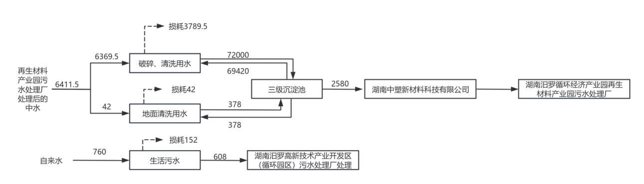  图2-1 项目水平衡图（m³/a）  六、劳动定员及工作制度  本项目职工总人数20人，均不在厂区内食宿，每班8小时工作制，每天3班，年工作300天。  七、平面布置  本项目租用标准厂房进行建设，厂区东侧为破碎线，西北侧为清洗线，分选线位于清洗线南侧，成品暂存区位于分选线南侧，原料暂存位于车间北侧，东南侧为沉淀池及循环水池。办公区位于车间南侧。危险废物暂存间位于车间西南角。本项目的平面设计根据流程和设备运转的要求，按照工艺过程、运转顺序和安全生产的需要布置生产装置，满足了工艺流程的合理顺畅，使生产设备集中布置。综上所述，本项目厂区布局合理。具体详见附图。
  项目 | 工程内容 |  | 指标 | 备注
  主体  工程 | 生产厂房 |  | 总建筑面积7260m² | 布设一条破碎线、一条清洗线、两条分选线 | 新建
  储运工程 | 原料区 |  | 建筑面积800m² | 位于生产厂房内北侧，用于原料储存 | 新建
  储运工程 | 成品区 |  | 建筑面积2000m² | 位于生产厂房内南侧，用于成品储存 | 新建
  公用  工程 | 供电 |  | 市政电网供给 | 依托园区
  公用  工程 | 供水 |  | 生活用水使用自来水，生产用水使用湖南汨罗循环经济产业园再生材料产业园污水处理厂处理后的中水 | 依托园区
  环保  工程 | 废气 |  | 湿法破碎 |  | 新建
  环保  工程 | 废水 | 生活污水 | 化粪池处理后排入湖南汨罗高新技术产业开发区（循环园区）污水处理厂 |  | 依托
  环保  工程 | 废水 | 生产废水 | 清洗废水经三级沉淀池（60m³）沉淀后有限回用，外排部分依托湖南中塑新材料科技有限公司污水处理设施处理达标后，最终排入汨罗高新区再生材料产业园污水处理厂 |  | 新建
  环保  工程 | 噪声 | 噪声治理 | 低噪声设备、隔声、基础减振等降噪措施 |  | 新建
  环保  工程 | 固废 | 生活垃圾 | 垃圾桶 | 交由环卫部门定期清运 | 新建
  环保  工程 | 固废 | 一般固废 | 一般固废暂存区 | 位于生产车间东南角，面积为10m² | 新建
  环保  工程 | 固废 | 危险废物 | 危险废物暂存间 | 危险废物暂存间位于生产车间西南角，面积为5m² | 新建
  序号 | 产品名称 | 生产规模 | 单位
  1 | PB塑料片 | 8500 | t/a
  2 | PC塑料片 | 8500 | t/a
  3 | ABS塑料片 | 8500 | t/a
  4 | PS塑料片 | 8500 | t/a
  5 | PE塑料片 | 1648 | t/a
  6 | PP塑料片 | 1648 | t/a
  7 | AS塑料片 | 1648 | t/a
  8 | PA塑料片 | 1648 | t/a
  9 | PMMA塑料片 | 1648 | t/a
  10 | 废铜 | 540 | t/a
  11 | 废铁 | 10800 | t/a
  12 | 废铝 | 420 | t/a
   | 合计 | 54000 | t/a
  原辅材料 | 年用量（t/a） | 最大储存量（t） | 包装方式 | 备注
  PB废塑料 | 11500 | 200 | 吨袋
  PC废塑料 | 9000 | 100 | 吨袋
  ABS废塑料 | 9000 | 100 | 吨袋
  PS废塑料 | 11500 | 200 | 吨袋
  PE废塑料 | 2200 | 50 | 吨袋
  PP废塑料 | 2200 | 50 | 吨袋
  AS废塑料 | 2200 | 50 | 吨袋
  PA废塑料 | 2200 | 50 | 吨袋
  PMMA塑料片 | 2200 | 50 | 吨袋
  废开关插座 | 20000 | 200 | 吨袋 | 已拆掉线路板的废料
  聚合氯化铝（PAC） | 1 | 0.1 | 袋装
  聚丙烯酰胺（PAM） | 5 | 0.5 | 袋装
  生产用水 | 6411.5 | / | / | 湖南汨罗循环经济产业园再生材料产业园污水处理厂处理后的中水
  生活用水 | 760 | / | / | 自来水
  电 | 400万度/年 |  | /
  序号 | 原料 | 理化性质
  1 | PE（聚乙烯） | 聚乙烯为典型的热塑性塑料，是无臭、无味、无毒的可燃性白色粉末。成型加工的PE树脂均是经挤出造粒的蜡状颗粒料，外观呈乳白色。其分子量在1万一loa万范围内。分子量超过10万的则为超高分子量聚乙烯UHMWPE3。分子量越高，其物理力学性能越好，越接近工程材料的要求水平。但分子量越高，其加工的难度也随之增大。聚乙烯熔点为132-135℃，分解温度为 320℃，其耐低温性能优良。在-60℃下仍可保持良好的力学性能，但使用温度在80~110℃。  聚乙烯化学稳定性较好，室温下可耐稀硝酸、稀硫酸和任何浓度的盐酸、氢氟酸、磷酸、甲酸、醋酸、氨水、胺类、过氧化氢、氢氧化钠、氢氧化钾等溶液。但不耐强氧化的腐蚀，如发烟硫酸·浓硝酸、铬酸与硫酸的混合液。在室温下上述溶剂会对聚乙烯产生缓慢的侵蚀作用，而在90-100℃下，浓硫酸和浓硝酸会快速地侵蚀聚乙烯，使其破坏或分解。
  2 | PP（聚丙烯） | 具有良好的耐热性，是由丙烯聚合而制得的一种热塑性树脂。熔点温度为164℃---170℃，热稳定性较好，分解温度可达300℃以上，在与氧接触的情况下260℃开始变黄劣化，成型收缩率较大为(1—1.5%)，并具有各向异性，低温成型时易因分子配向而翘曲或扭曲。密度为0.91，具有良好的折叠性能（俗称：百折胶），树脂颗粒有蜡状质感，平均吸水性小于0.02%，成型水分允许含量为0.05%，故成型时一般不作干燥处理，如水份含量过高则可在80℃左右干燥1~2小时，成型时其流动性能对温度和剪切速率均较为敏感。
  3 | ABS（丙烯腈-丁二烯-苯乙烯） | 由丙烯腈(A)、丁二烯(B)、苯乙烯(3)三种单体组分经接枝共聚而成的三元共聚物，成型温度一般在160℃以上，250℃左右开始色泽变黄，270℃以上开始出现分解，树脂一般为浅象牙色不透明之颗粒，干燥温度为80℃~85℃，干燥时间为2~4小时。
  4 | PB（聚丁烯） | 是异丁烯与正丁烯的共聚体，但以异丁烯为主，它不同于聚1-丁烯，而与聚异丁烯相近。无色或浅黄色粘稠性液体。无嗅或稍有臭气。平均相 对分子质量500～2500，相对密度0.8～0.9 (15/4℃)。流动点-37～25℃。闪点140～ 230℃。膨胀系数0.0006～0.0009(ml/g·℃)。耐水、硫酸、硝酸、盐酸及乙酸，不溶于乙醇、丙酮，溶于烃、氯代烃、苯、石油醚及乙醚。制品在化学 结构方面属于长链单烯烃，不干及不交联，在280～300℃仍很稳定，其综合性能优于纯聚异丁烯。无刺激性。
  5 | PS（聚苯乙烯系塑料） | 是指大分子链中包括苯乙烯基的一类塑料，包括苯乙烯及其共聚物，具体品种包括普通聚苯乙烯（GPPS）、高抗冲聚苯乙烯（HIPS）、可发性聚苯乙烯（EPS）和茂金属聚苯乙烯（SPS）等。PS被广泛应用于光学工业中，这是因为它有良好的透光性所致，可制造光学玻璃和光学仪器，也可制作透明或颜色鲜艳的，诸如灯罩、照明器具等。单独使用PS作制品，脆性大，而在PS中加入少量其他物质，如丁二烯即可明显降低脆性，提高冲击韧性，这种塑料叫抗冲击PS，它的力学性能大为提高，可用此塑料制作出许多性能优良的机械零件和构件来。通用级聚苯乙烯是一种热塑性树脂，为有光泽的、透明的珠状或粒状的固体。密度1.04～1.09，透明度88%～92%，折射率1.59～1.60。在应力作用下，产生双折射，即所谓应力-光学效应。产品的熔融温度150～180℃，热分解温度＞290℃，热变形温度70～100℃，长期使用温度为60～80℃。在较热变形温度低5～6℃下，经退火处理后,可消除应力，使热变形温度有所提高。若在生产过程中加入少许α-甲基苯乙烯，可提高通用聚苯乙烯的耐热等级。
  6 | AS（丙烯腈-苯乙烯共聚物） | AS树脂的学名为丙烯腈-苯乙烯共聚物（acrylonitrile-styrene copolymer).由丙烯腈与苯乙烯共聚而成的高分子化合物，一般含苯乙烯15%-50%，透明而带黄色至琥珀针色的固体，密度1.06，折射率1．57，平衡吸水性0．66%，热变形温度82-105℃。具有高光泽、高透明、高冲击、良好的耐热性和机械性能。刚性大，具有较高的化学稳定性，耐水、耐油、耐酸、耐碱、耐醇类。溶于酮类溶剂和某些芳烃、氯代烃。耐候性中等，脆性较大。有热塑性。不易变色。不受稀酸、稀碱、稀醇和汽油的影响。但溶于丙酮、乙酸乙酯、二氯乙烯等中。可用作工程塑料，具有优良的耐热性和耐溶剂性。用于制耐油机械零件、仪表壳、仪表盘、电池盒、拖拉机油箱、蓄电池外壳、包装容器、日用品等。也可抽成单丝。但主要用作生产ABS树脂的掺混料。AS造粒工序控制温度在190~240℃、热分解温度＞300℃。  急性毒性半致死剂量(LD50) 经口 - 大鼠 - 1,800 mg/kg。
  7 | PA（聚酰胺） | 俗称尼龙，具有良好的综合性能，包括力学性能、耐热性、耐磨损性、耐化学药品性和自润滑性，且摩擦系数低，有一定的阻燃性，易于加工，适于用玻璃纤维和其它填料填充增强改性，提高性能和扩大应用范围。PA具有良好的综合性能，包括力学性能、耐热性、耐磨损性、耐化学药品性和自润滑性，且摩擦系数低，有一定的阻燃性，易于加工，适于用玻璃纤维和其它填料填充增强改性，提高性能和扩大应用范围。PA的品种繁多，有PA6、PA66、PAll、PAl2、PA46、PA610、PA612、PAl010等，PA66成型温度：220-300℃，PA66塑胶原料为半透明或不透明乳白色结晶形聚合物，具有可塑性。密度1.15g/cm³。熔点252℃。脆化温度-30℃。热分解温度大于310℃。 连续耐热80-120℃，平衡吸水率2.5%。具有优良的耐磨性、自润滑性，机械强度较高。PA6(聚酰胺)俗称单六尼龙熔点为215℃~221℃，310℃开始分解；PA66(俗称双六尼龙)熔点为260℃~65℃，310℃左右开始分解，干燥工艺与尼龙6相同，PA类树脂温度过高易引起物料变色发黄。
  8 | PMMA（聚甲基丙烯酸甲酯） | 是一种高分子聚合物，又称作亚克力或有机玻璃，具有高透明度，低价格，易于机械加工等优点，是平常经常使用的玻璃替代材料。无色透明，透光率达90%-92%，韧性强，比硅玻璃大10倍以上。光学性、绝缘性、加工性及耐候性佳。溶解于四氯化碳、苯、甲苯、二氯乙烷、三氯甲烷和丙酮等有机溶剂。具有较高透明度和光亮度，耐热性好，并有坚韧，质硬，刚性特点，热变形温度80℃，弯曲强度110Mpa。密度1.14-1.20g/cm³，变形温度76-116℃，成型收缩率0.2-0.8%。线膨胀系数0.00005-0.00009/℃，热变形温度68-69℃（74-107℃）。PMMA(聚甲基丙烯酸甲酯)玻璃化温度为105℃，熔融温度大于160℃，分解温度在270℃以上。
  9 | PC（聚碳酸酯） | 聚碳酸酯(简称PC)是无毒、无臭、无色至淡黄色透明的固体，分子链中含有碳酸酯基的高分子聚合物，根据酯基的结构可分为脂肪族、芳香族、脂肪族-芳香族等多种类型。其中由于脂肪族和脂肪族-芳香族聚碳酸酯的机械性能较低，从而限制了其在工程塑料方面的应用。密度：1.18－1.22 g/cm³ 线膨胀率：3.8×1⁰⁻⁵ cm/°C 热变形温度：135℃ 低温-45℃。
  10 | 黄铜 | 其质硬、弹性略弱、导电率中等，呈亮黄色。
  11 | PAC | 聚合氯化铝，黄色、淡黄色或白色的粉末或颗粒，具有吸附、凝聚、沉淀等性能，其稳定性差，有腐蚀性。是介于AlCl₃和Al(OH)₃之间的一种水溶性无机高分子聚合物，化学通式为[Al₂(OH)_{n}Cl_{6-n}]_{m}，其中m代表聚合程度，n表示PAC产品的中性程度，n=1~5为具有Keggin结构的高电荷聚合环链体，对水中胶体和颗粒物具有高度电中和及侨联作用，并可强力去除有毒物及重金属离子，性状稳定，常作为新兴净水材料、混凝剂。
  12 | PAM | 聚丙烯酰胺，是一种线型高分子聚合物，化学式为(C₃H₅NO)_{n}。在常温下为坚硬的玻璃态固体，产品有胶液、胶乳和白色粉粒、半透明珠粒和薄片等。热稳定性良好。能以任意比例溶于水，水溶液为均匀透明的液体。
  序号 | 生产线 | 主要设备名称 | 数量（台/套） | 设备型号
  1 | 破碎线（1条） | 破碎机 | 1 | 非标
  2 | 破碎线（1条） | 涡电流 | 3 | 非标
  3 | 破碎线（1条） | 全金属分选机 | 1 | 非标
  4 | 清洗线（1条） | 破碎机 | 1 | 非标
  5 | 清洗线（1条） | 脱水机 | 6 | 非标
  6 | 清洗线（1条） | 水槽 | 3 | 6×1.5×2.1m；10×1.8×2.1m；8×1.5×2.1m
  7 | 分选线（2条） | 材质机 | 2 | 非标
  8 | 分选线（2条） | X光机 | 2 | 非标
  9 | 分选线（2条） | 静电分选机 | 5 | 非标
  10 | 分选线（2条） | 色选机 | 1 | 非标
  序号 | 用水部位 | 用水量 |  |  | 损耗量  （m³/a） | 废水产生量（m³/a） | 备注
  序号 | 用水部位 | 总用水量（m³/a） | 新鲜用水量（m³/a） | 循环水量（m³/a） | 损耗量  （m³/a） | 废水产生量（m³/a） | 备注
  1 | 破碎、清洗用水 | 75789.5 | 6369.5 | 69420 | 3789.5 | 72000 | 沉淀后有限回用，定期排放进入湖南中塑新材料科技有限公司处理达标后，排入湖南汨罗循环经济产业园再生材料产业园污水处理厂深度处理
  2 | 地面清洗废水 | 420 | 42 | 378 | 42 | 378
  3 | 生活用水 | 760 | 760 | 0 | 152 | 608 | 经化粪池处理达标后排入湖南汨罗高新技术产业开发区（循环园区）污水处理厂
  4 | 合计 | 198232.6 | 10645.6 | 187578 | 10046.6 | 188186 | /
工艺流程和产排污环节 | 1、生产工艺流程及产污节点图  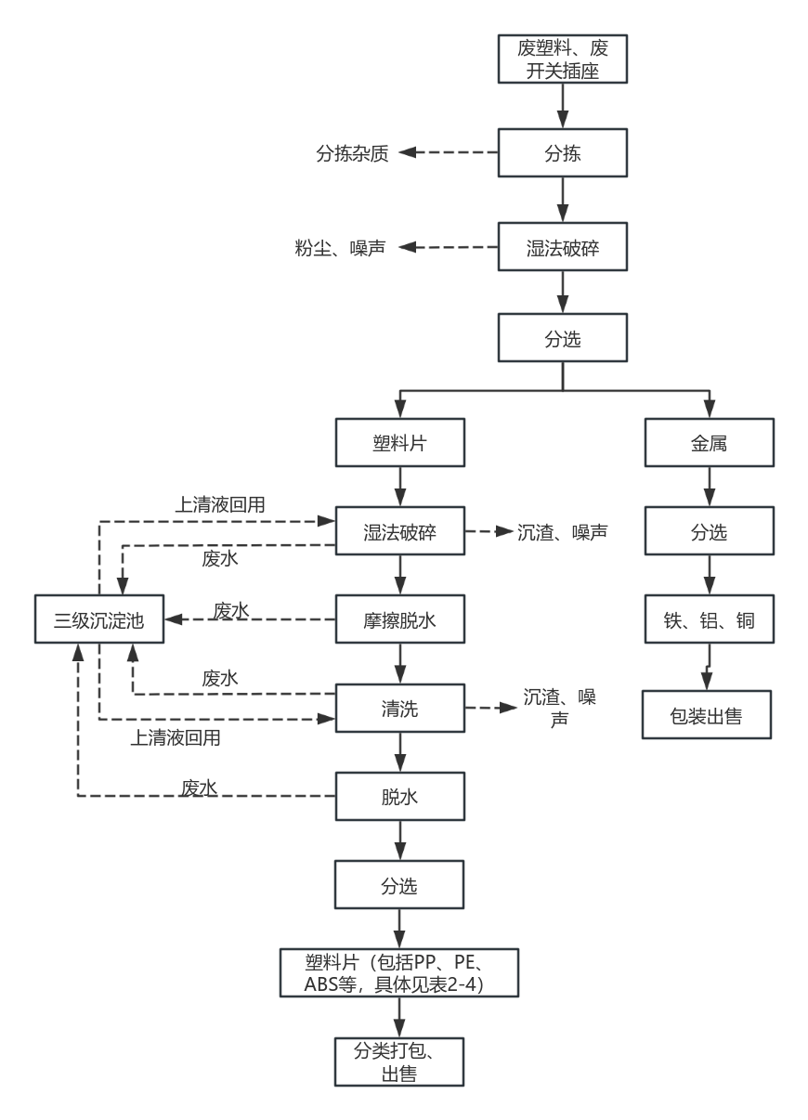  图2-2 生产工艺流程及产污节点图  工艺流程简述：  （1）分拣：将废塑料、废开关插座包装拆除，进行分拣，将杂质分选出来。  （2）湿法破碎：分拣完的原料送入破碎机进行破碎，破碎采取湿法破碎。  （3）分选：破碎后的物料进行通过全金属分选机进行分选，将塑料和金属分开。  （4）金属分选：分离出的金属直接进行分选，废铜、废铁、废铝分类收集后包装外售。  （5）湿法破碎、摩擦脱水：分选出的塑料送入清洗线的破碎机进行破碎，破碎采取湿法破碎，物料经摩擦脱水后进入下一工序，废水进入沉淀池。  （6）清洗、脱水：本项目清洗采用清水清洗，不使用清洗剂。清洗后的原料进行分选。废水进入沉淀池。  （7）塑料分选：经清洗后的原料进入塑料分选区进行分选，利用色选等分选完成废塑料（包括PP、PE、ABS等，具体见表2-4，分类打包，分别外售）的分类，产品收集后包装外售。  营运期污染工序及处理情况如下表2-7所示：  表 2-7 项目主要产污工序及污染物对照表  营运期物料平衡  本项目物料平衡表见下表。  表2-8 生产物料平衡表
  污染类别 | 污染源 | 主要污染因子 |  | 环保措施
  废气 | 破碎 | 颗粒物 |  | 湿法破碎、洒水降尘
  废水 | 生活污水 | pH、COD、BOD₅、SS、氨氮 |  | 经化粪池处理达标后排入湖南汨罗高新技术产业开发区（循环园区）污水处理厂
  废水 | 破碎 | pH、COD_{Cr}、BOD₅、NH₃-N、SS、石油类、总磷、总氮 |  | 破碎废水由物料带入后续清洗设备内
  废水 | 原料清洗废水、车间清洁废水等生产废水 | pH、COD_{Cr}、BOD₅、NH₃-N、SS、石油类、总磷、总氮 |  | 经三级沉淀池沉淀后有限回用，外排部分依托湖南中塑新材料科技有限公司污水处理设施处理达标后，最终排入汨罗高新区再生材料产业园污水处理厂
  噪声 | 设备噪声 | Leq（A） |  | 选用低噪声设备，采取消声、减震、隔声等措施，合理布局。
  固废 | 员工生活 | 生活垃圾 |  | 收集后交由环卫部门统一清运处置
  固废 | 生产 | 分选杂质 | 橡胶等 | 收集后外售物资回收公司综合利用
  固废 | 生产 | 沉淀池沉渣 |  | 收集后交由环卫部门统一清运
  固废 | 生产 | 废矿物油 |  | 收集后暂存于危险废物暂存间，交由有资质的单位处置
  入 料 |  | 出 料
  名称 | 年投入量（t/a） | 物料去向 |  | 年产出量（t/a）
  废塑料、废开关插座 | 72000 | 塑料片 |  | 42240
  PAC、PAM | 6 | 废铜 |  | 540
   |  | 废铁 |  | 10800
   |  | 废铝 |  | 420
   |  | 粉尘 |  | 0.864
   |  | 固废 | 分选杂质 | 17984.306
   |  | 固废 | 沉淀污泥 | 20.83
  总投入 | 72006 | 总产出 |  | 72006
与项目有关的原有环境污染问题 | 本项目为新建项目，租赁湖南中塑新材料科技有限公司现有已建成的标准厂房进行建设，项目位于汨罗高新技术产业开发区内，经现场踏勘，项目拟租赁的标准厂房现为空置状态，无与本项目有关的原有环境污染问题。

三、区域环境质量现状、环境保护目标及评价标准
区域  环境  质量  现状 | 一、环境空气质量现状  （1）区域达标情况  根据《建设项目环境影响报告表编制技术指南（污染影响类）（试行）》规定：“常规污染物引用与建设项目距离近的有效数据，包括近3年的规划环境影响评价的监测数据，国家、地方环境空气质量监测网数据或生态环境主管部门公开发布的质量数据等。”。  根据岳阳市生态环境局公开发布的《岳阳市2023年度生态环境质量公报》，汨罗市2023年环境空气质量数据统计结果如下。  表3-1 2023年区域环境空气质量现状评价表  由上表可知，项目所在区域的监测因子均达到《环境空气质量标准》（GB3095-2012）二级标准要求，区域环境质量较好，属于达标区。  （2）特征污染物环质量现状评价  根据《建设项目环境影响报告表编制技术指南 （污染影响类）（试行）》，“排放国家、地方环境空气质量标准中有标准限值要求的特征污染物时，引用建设项目周边5千米范围内近3年的现有监测数据，无相关数据的选择当季主导风向下风向1个点位补充不少于3天的监测数据。根据建设项目所在环境功能区及适用的国家、地方环境质量标准，以及地方环境质量管理要求评价大气环境质量现状达标情况。”  ①特征污染物引用数据  本项目特征污染物颗粒物引用《汨罗高新技术产业开发区扩区规划环境影响报告书》中委托湖南桓泓监测技术有限公司于2023年5月24日~5月30日对区域环境空气质量进行的质量监测数据，检测点位为“G3新桥村（新市街社区）”，位于本项目西南侧1810m，“G4桥墩村”位于本项目东南侧3365m，在本项目周边5km范围以内，检测时间为2023年5月24日～5月30日在近三年以内，故本项目引用监测数据可行。  监测点位信息和监测结果具体如表3-2和表3-3所示。  表3-2 监测点位基本信息  表3-3 其它污染物环境质量现状监测结果（单位：mg/m³）  根据监测结果可知，项目区域所在地TSP24h均值能满足《环境空气质量标准》（GB3095-2012）二级标准要求。  二、地表水环境质量现状  按照《建设项目环境影响报告表编制技术指南（污染影响类）（试行）》中的规定：“地表水引用与建设项目距离近的有效数据，包括近3年的规划环境影响评价的监测数据，所在流域控制单元内国家、地方控制断面监测数据，生态环境主管部门发布的水环境质量数据或地表水达标情况的结论”。  本项目位于湖南省岳阳市汨罗市湖南汨罗高新技术产业开发区新市片区中塑新材料公司内14栋厂房，项目东侧130m的为湄江河（车队河）。为了了解本项目区域地表水环境质量，本次评价引用《汨罗高新技术产业开发区扩区规划环境影响报告书》中对湄江河的现状监测数据。  表3-4 地表水监测点位基本信息  表3-5 湄江河环境质量现状监测结果（单位：mg/L）  监测结果表明，湄江河地表水环境质量符合《地表水环境质量标准》（GB3838-2002）表1中III类水质标准要求。  三、声环境  根据《建设项目环境影响报告表编制技术指南（污染影响类）（试行）》规定：厂界外周边 50 米范围内存在声环境保护目标的建设项目，应监测保护目标声环境质量现状并评价达标情况。各点位应监测昼夜间噪声，监测时间不少于 1 天，项目夜间不生产则仅监测昼间噪声。本项目厂界外周边50米范围内不存在声环境保护目标，因此无需监测保护目标声环境质量现状并评价达标情况。  四、生态环境  根据《建设项目环境影响报告表编制技术指南（污染影响类）（试行）》规定：产业园区外建设项目新增用地且用地范围内含有生态环境保护目标时，应进行生态现状调查。  本项目位于湖南省岳阳市汨罗市湖南汨罗高新技术产业开发区新市片区中塑新材料公司内14栋厂房，属于汨罗高新技术产业开发区，租赁现有厂房进行建设，不新增土地，项目区域周边主要为工业企业，区域内及周边主要植被为人工绿化树种，在工程区内无珍稀野生动植物存在，生态环境一般。  五、地下水、土壤环境  根据《建设项目环境影响报告表编制技术指南（污染影响类）（试行）》中具体编制要求“原则上不开展环境质量现状调查。建设项目存在地下水、土壤环境污染途径的，应结合污染源、保护目标分布情况开展现状调查以留作背景值”。  本项目位于汨罗高新技术产业开发区，租赁现有厂房进行建设，土地性质为工业用地，本项目厂房地面均已进行硬化处理，隔断了地下水、土壤污染途径。故本项目可不开展地下水、土壤环境现状调查。  六、电磁辐射  本项目为塑料破碎清洗项目，不涉及电磁辐射。
  所在  区域 | 监测  项目 | 年评价指标 | 现状浓度（ug/m³） | 标准值（ug/m³） | 超标  倍数 | 是否达标
  汨罗市 | SO₂ | 年平均质量浓度 | 5 | 60 | 0 | 达标
  汨罗市 | NO₂ | 年平均质量浓度 | 14 | 40 | 0 | 达标
  汨罗市 | PM₁₀ | 年平均质量浓度 | 49 | 70 | 0 | 达标
  汨罗市 | PM_{2.5} | 年平均质量浓度 | 33 | 35 | 0 | 达标
  汨罗市 | CO | 95百分位数日平均质量浓度 | 900 | 4000 | 0 | 达标
  汨罗市 | O₃ | 90百分位数最大8小时平均质量浓度 | 136 | 160 | 0 | 达标
  监测点位 | 监测点经纬度坐标 | 监测因子 | 监测时段 | 相对本项目厂址方位及距离 | 位于本项目主导风向
  G3新桥村（新市街社区） | E113.167688°  N28.750432° | TSP（24h均值） | 2023.05.24~  2023.05.30 | 西南，1810m | 侧风向
  G4桥墩村 | E113.187787°  N28.735838° | TSP（24h均值） | 2023.05.24~  2023.05.30 | 东南，3365m | 下风向
  监测点位 | 监测时间 | 监测项目 | 单位 | 监测结果 | 标准限值 | 达标情况
  G3新桥村（新市街社区） | 2023.05.24~05.30 | TSP | mg/m³ | 0.118~0.126 | 0.3 | 达标
  G4桥墩村 | 2023.05.24~05.30 | TSP | mg/m³ | 0.102~0.120 | 0.3 | 达标
  监测点位 | 水体 | 监测时间 | 监测因子 | 水功能区划
  W5园区规划区上游750m | 湄江 | 2023.5.24~26 | pH、SS、溶解氧、高锰酸盐指数、COD_{Cr}、BOD₅、NH₃-N、总磷、总氮、总铜、总锌、挥发酚、石油类、氟化物、氰化物、铅、镉、汞、砷、六价铬、镍、钴、锰、锑、铊、粪大肠菌群、硫化物。 | III
  监测点位 | 监测项目 | 检测结果 | 标准限值 | 达标情况
  湄江河（车对河）  113.187231°E  28.739571°″N | 水温（℃） | 27.1~28.3 | / | 达标
  湄江河（车对河）  113.187231°E  28.739571°″N | pH（无量纲） | 7.1~7.3 | 6~9 | 达标
  湄江河（车对河）  113.187231°E  28.739571°″N | SS | 23~24 | / | 达标
  湄江河（车对河）  113.187231°E  28.739571°″N | DO | 7.2~7.4 | ≥5 | 达标
  湄江河（车对河）  113.187231°E  28.739571°″N | 高锰酸盐指数 | 1.4~1.5 | ≤6 | 达标
  湄江河（车对河）  113.187231°E  28.739571°″N | COD_{cr} | 14~15 | ≤20 | 达标
  湄江河（车对河）  113.187231°E  28.739571°″N | BOD₅ | 3.0~3.2 | ≤4 | 达标
  湄江河（车对河）  113.187231°E  28.739571°″N | 氨氮 | 0.477~0.490 | ≤1.0 | 达标
  湄江河（车对河）  113.187231°E  28.739571°″N | 总磷 | 0.16~0.17 | ≤0.2 | 达标
  湄江河（车对河）  113.187231°E  28.739571°″N | 总氮 | 0.62~0.66 | ≤1.0 | 达标
  湄江河（车对河）  113.187231°E  28.739571°″N | 铜 | 0.05L | ≤1.0 | 达标
  湄江河（车对河）  113.187231°E  28.739571°″N | 锌 | 0.05L | ≤1.0 | 达标
  湄江河（车对河）  113.187231°E  28.739571°″N | 挥发酚 | 0.0003L | ≤0.005 | 达标
  湄江河（车对河）  113.187231°E  28.739571°″N | 石油类 | 0.03~0.03 | ≤0.05 | 达标
  湄江河（车对河）  113.187231°E  28.739571°″N | 氟化物 | 0.271~0.76 | ≤1.0 | 达标
  湄江河（车对河）  113.187231°E  28.739571°″N | 氰化物 | 0.004L | ≤0.2 | 达标
  湄江河（车对河）  113.187231°E  28.739571°″N | 铅 | 0.001L | ≤0.05 | 达标
  湄江河（车对河）  113.187231°E  28.739571°″N | 镉 | 0.0001L | ≤0.005 | 达标
  湄江河（车对河）  113.187231°E  28.739571°″N | 汞 | 0.00004L | ≤0.0001 | 达标
  湄江河（车对河）  113.187231°E  28.739571°″N | 砷 | 0.0003L | ≤0.05 | 达标
  湄江河（车对河）  113.187231°E  28.739571°″N | 六价铬 | 0.004L | ≤0.05 | 达标
  湄江河（车对河）  113.187231°E  28.739571°″N | 镍 | 0.005L | ≤0.02 | 达标
  湄江河（车对河）  113.187231°E  28.739571°″N | 钴 | 0.002L | ≤1.0 | 达标
  湄江河（车对河）  113.187231°E  28.739571°″N | 锰 | 0.01L | ≤0.1 | 达标
  湄江河（车对河）  113.187231°E  28.739571°″N | 锑 | 0.0002L | ≤0.005 | 达标
  湄江河（车对河）  113.187231°E  28.739571°″N | 铊 | 0.00003L | ≤0.0001 | 达标
  湄江河（车对河）  113.187231°E  28.739571°″N | 粪大肠菌群（MPN/L） | 700~850 | ≤10000 | 达标
  湄江河（车对河）  113.187231°E  28.739571°″N | 硫化物 | 0.01L | ≤0.2 | 达标
环境  保护  目标 | 本项目位于汨罗高新技术产业开发区，租赁现有厂房进行建设。本项目周边主要环境保护目标如下。  表3-6 项目周边主要环境敏感保护目标一览表
  环境要素 | 保护对象 | 经纬度坐标 | 功能/规模 | 相对位置 | 与项目厂界距离 | 保护级（类）别
  声环境 | 本项目厂界外50m范围内无声环境保护目标 |  |  |  |  | 《声环境质量标准》（GB3096-2008）2类
  环境空气 | 钟家坪 | 113.182462°E，28.765419°N | 居民，5户，约20人 | 东南侧 | 450~500 | 《环境空气质量标准》（GB3095-2012）及其修改单二级标准
  地表水环境 | 汨罗江 | 113.168725°E，28.788300°N | 渔业用水 | 北侧 | 2590m | 《地表水环境质量标准》（GB3838-2002）Ⅲ类水质标准
  地表水环境 | 车对河  （湄江河） | E113.179046°，N28.764479° | 渔业用水 | 东侧 | 130m | 《地表水环境质量标准》（GB3838-2002）Ⅲ类水质标准
  地下水环境 | 本项目厂界外500m范围内无地下水集中式饮用水水源和热水、矿泉水、温泉等特殊地下水资源。 |  |  |  |  | 《地下水质量标准》（GB/T14848-2017）中Ⅲ类标准要求
  生态环境 | 本项目位于汨罗高新技术产业开发区，租赁现有厂房进行建设，不新增土地占地区域用地现状为工业用地，项目周边300m范围内无自然保护区、国家公园、风景名胜区、湿地公园、森林公园等特殊及重要生态保护目标。
污染  物排  放控  制标  准 | 一、大气污染物排放标准  本项目废气污染物颗粒物执行《大气污染物综合排放标准》（GB16297-1996）表2中二级标准及无组织排放监控浓度限值要求。  表3-7 《大气污染物综合排放标准》（GB16297-1996）  二、水污染排放标准  本项目生活污水经化粪池处理后排入湖南汨罗高新技术产业开发区（循环园区）污水处理厂处理。生活污水执行湖南汨罗高新技术产业开发区（循环园区）污水处理厂接管标准。生产废水经沉淀池处理后进入湖南中塑新材料科技有限公司处理，达到再生材料产业园污水处理厂接管标准（未明确接管标准的污染因子需满足《污水综合排放标准》（GB 8978-1996）表4中三级标准）后，排入再生材料产业园污水处理厂进行深度处理。  表3-8 生活污水污染物排放限值 单位：mg/L(pH除外)  表3-9 生产废水污染物排放限值 单位：mg/L(pH无量纲)  三、噪声排放标准  营运期噪声排放厂界执行《工业企业厂界环境噪声排放标准》（GB12348-2008）中表1中3类标准，项目噪声排放标准见表3-10。  表3-10 项目噪声排放标准一览表  四、固体废物控制标准  一般工业固体废物执行《一般工业固体废物贮存和填埋污染控制标准》（GB18599-2020）相关标准要求；危险废物执行《危险废物贮存污染控制标准》（GB18597-2023）中相关标准要求。
  污染物 | 无组织排放监控浓度限值
  污染物 | 监控点 | 浓度mg/m³
  颗粒物 | 周界外浓度最高点 | 1.0
  项目 | pH | COD_{Cr} | BOD₅ | 氨氮 | TN | TP | SS | 动植物油
  湖南汨罗高新技术产业开发区（循环园区）污水处理厂接管标准要求 | 6~9 | 420 | 200 | 30 | 35 | 4 | 250 | 100
  项目 | 《污水综合排放标准》（GB8978-1996）中三级标准要求 | 再生材料产业园污水厂接纳标准限值 | 生产废水排放标准限值
  pH | 6～9 | 6～9 | 6～9
  COD_{Cr} | 500 | 500 | 500
  BOD₅ | 300 | 200 | 200
  氨氮 | / | 25 | 25
  TN | / | 35 | 35
  TP | / | 4 | 4
  SS | 400 | 400 | 400
  石油类 | 20 | 10 | 10
  时期 | 类别 | 昼间 | 夜间 | 标准来源
  营运期 | 3类 | 65dB（A） | 55dB（A） | 《工业企业厂界环境噪声排放标准》（GB12348-2008）
总量  控制  指标 | 本项目生活污水依托中塑新材料公司已有化粪池处理后，通过园区污水管网排入湖南汨罗高新技术产业开发区（循环园区）污水处理厂深度处理达到《城镇污水处理厂污染物排放标准》（GB18918-2002）一级A标准后排放；生产废水经沉淀池处理后进入湖南中塑新材料科技有限公司已建的废水处理站处理，最后排入汨罗循环经济产业园再生材料产业园污水处理厂处理达到《城镇污水处理厂污染物排放标准》（GB18918-2002）一级A标准后全部回用于再生材料产业园， 根据《关于湖南汨罗循环经济产业园(再生材料产业园)1万吨/天污水处理及中水回用工程环境影响报告书的批复》（岳环评[2018]76 号），该污水厂处理后的尾水全部回用，不对外排放，因此本项目不设水污染物总量指标。  本项目废气主要为颗粒物，无需申请总量控制指标。

四、主要环境影响和保护措施
施工  期环  境保  护措  施 | 本项目租赁现有厂房进行建设，仅进行设备安装，仅少量施工期噪声、生活垃圾和生活污水产生。施工期生活污水经化粪池处理后排入湖南汨罗高新技术产业开发区（循环园区）污水处理厂；生活垃圾交由环卫部门处理；噪声应按《建筑施工场界环境噪声排放标准》（GB12523-2011）进行控制，应合理安排施工时间，尽量避免高噪声设备同时施工，应限制夜间高噪声设备的施工时间，在夜间10点至次日早上6点禁止施工。
运营  期环  境影  响和  保护  措施 | 一、大气污染源分析  1、污染物产生情况  本项目营运期间产生废气主要为破碎粉尘。  本项目破碎采取湿法破碎，从源头抑制粉尘的产生，根据《排放源统计调查产排污核算方法和系数手册》42废弃资源综合利用行业系数手册，无湿法破碎产污系数。本项目参照《空气污染物排放和控制手册》（美国国家环保局）中塑料加工中逸散颗粒物排放系数，在无控制措施的情况下排放系数为0.12kg/t-原料，本项目原料用量为72000t，则破碎工序粉尘产生量为8.64t/a，本项目采用湿法破碎，洒水降尘，可从有效抑制粉尘产生，效率按90%，则粉尘产生量为0.864t/a，破碎工序在车间内进行，粉尘主要成分为塑料碎屑，粒径较大，一般沉降在车间内，沉降率一般在80%以上，因此本项目无组织粉尘排放量为0.173t/a（0.024kg/h）。  2、废气处理可行性分析  本项目主要废气为破碎加工粉尘，采取湿法破碎、洒水降尘、加强厂房封闭性等措施，可有效减少无组织粉尘的排放，属于《排污许可证申请与核发技术规范 废弃资源加工工业》（HJ1034-2019）附录A中所列的可行技术。通过湿法破碎、洒水降尘，加强厂房封闭性，可减少无组织粉尘对外环境的影响，无组织排放能够满足《大气污染物综合排放标准》（GB16297-1996）表2中无组织排放监控浓度限值。  3、大气污染物排放核算  表4-1 大气污染物无组织排放量核算表  二、废水污染源分析  1、污染源强分析  （1）生产废水  ①湿法破碎、清洗废水：本项目采用湿法破碎，破碎后用水进行清洗，根据《排放源统计调查产排污核算方法和系数手册》—42废弃资源综合利用行业系数手册，4220非金属废料和碎屑加工处理行业系数表，参照废PS/ABS湿法破碎+清洗产生的废水量核算本项目湿法破碎、清洗产生的废水，产污系数为1.0吨/吨-原料，则本项目湿法破碎、清洗产生的废水量为72000t/a。  ②地面清洗废水：  结合本项目的实际情况，项目地面清洁频率为24次/年（半月1次），用水量以2.5L/次•m²计。本项目车间清洁面积约7000m²，则地面冲洗水用量约为17.5m³/次（420m³/a），冲洗地面废水量按90%计，则清洁地面废水量约为15.75m³/次（378m³/a）。  本项目设置三级沉淀池，总容积约60m³，本项目产生的生产废水进入沉淀池后循环使用，沉淀池废水每周排放一次进入湖南中塑新材料科技有限公司处理，年工作300天，则排放次数约为43次，排放量为2580t/a。  （2）生活污水  本项目劳动定员20人，不在厂区食宿，根据《湖南省用水定额》（DB43/T388-2020），用水量按38m³/人•a计算，则本项目生活用水量为760m³/a，2.53m³/d。生活污水排放系数取0.8，则本项目生活污水排放量为608m³/a，2.03m³/d。生活废水主要污染物为COD、BOD₅、NH₃-N和SS；浓度分别约为300mg/L、160 mg/L、30mg/L和150mg/L。经化粪池处理后排入湖南汨罗高新技术产业开发区（循环园区）污水处理厂处理。  参考《汨罗市泰全废旧物资有限公司年破碎废塑料 35000 吨建设项目竣工环境保护验收监测报告表》，其生产工艺为塑料分拣、上料、湿法破碎、清洗等工序，原材料为废ABS、PA、PPR、PP、PC、PE等塑料，该项目原料种类、原料清洗工艺与本项目类似，本项目废水污染物产生源强参照该项目验收报告进行核算。  本项目废水污染源强核算结果及相关参数见下表。  表4-2 本项目废水污染源强核算结果及相关参数表  表4-3本项目生产废水经中塑废水处理站处理后核算结果  注：中塑废水治理设施处理效率根据《湖南中塑新材料科技有限公司年产 100 万吨再生塑料项目二期阶段性竣工环境保护验收监测报告表》（精检竣监［2022］008 号）》确定。  2、污染物排放情况  （1）废水类别、污染物及污染治理设施信息  项目废水类别、污染物及污染治理设施信息如下。  表4-4 项目废水类别、污染物及污染治理设施信息表  （2）废水间接排放口基本信息  表4-5 项目废水间接排放口基本情况表  3、废水处理可行性分析  （1）生产废水处理可行性分析  ①生产废水回用可行性分析  本项目湿法破碎、清洗及地面清洗废水经三级沉淀池（60m³）沉淀后回用，沉淀后的水在循环水池（54m³）暂存，废水产生量为72378m³/a，241.26m³/d，10.05m³/h，每级沉淀池的混凝沉淀时间约半小时，沉淀池及循环水池能够容纳产生的废水。根据《排污许可证申请与核发技术规范 废弃资源加工工业》（HJ1034-2019）表A.2废弃资源加工工业排污单位废水污染防治可行技术参考表，沉淀、混凝为废塑料废水处理可行技术。本项目破碎、清洗及地面清洗对水质要求不高，使用回用水不会对生产造成不利影响。  ②生产废水依托湖南中塑新材料科技有限公司已建的废水处理站可行性分析  根据《湖南中塑新材料科技有限公司年产 100 万吨再生塑料项目二期阶段性竣工环境保护验收监测报告表》（精检竣监［2022］008 号）》，湖南中塑新材料科技有限公司废水处理站设计处理规模为150m³/h，24h运行，处理工艺为隔油+混凝气浮，各污染物最小处理效率分别为：CODcr60.7%、BOD₅65.4%、SS72.9%、氨氮50.0%、TP65.5%、TN57.9%、石油类60.0%，目前该废水处理站处理量约为922.82m³/d(折合约38.45m³/h)，该废水处理站处理余量为111.55m³/h，本项目生产废水排放量为2580t/a，0.36t/h，本项目生产废水产生量占湖南中塑新材料科技有限公司废水处理站处理余量的0.32%，故湖南中塑新材料科技有限公司废水处理有足够的余量接纳本项目的生产废水。根据表4-3，本项目废水经湖南中塑新材料科技有限公司废水处理站处理后能满足湖南汨罗循环经济产业园再生材料产业园污水处理厂接管标准要求（未明确接管标准的污染因子满足《污水综合排放标准》（GB8978-1996）中三级标准）。  湖南中塑新材料科技有限公司污水处理站的处理工艺流程如下：  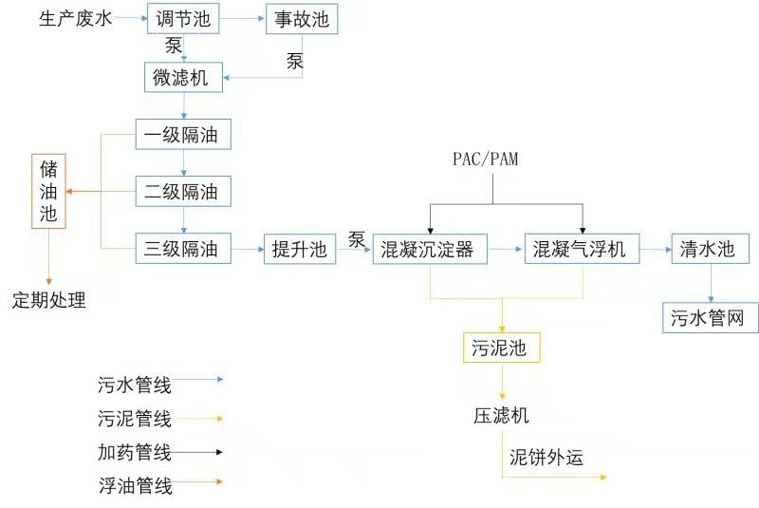  图4-1 中塑废水处理工艺流程图  处理工艺说明：  污水先进入格栅井，通过格栅拦污后自流进入调节池，再进入隔油池去除浮油，底部沉砂通过刮渣刮泥机进入隔油池后段污泥段，经过隔油后污水通过泵提升至混凝沉淀池，通过投加絮凝剂，絮凝沉淀后进入气浮系统，进一步去除系统中的浮油和浮悬浮物。气浮出水排入清水池再排入再生材料产业园污水处理厂深度处理，沉淀污泥通过浓缩、经板框压滤机干化后，由环卫部门清运。  对照《排污许可证申请与核发技术规范 废弃资源加工工业》（HJ1034-2019）污染防治可行技术参考，废塑料行业对其产生综合废水可采用预处理（沉淀，气浮，混凝，调节），湖南中塑新材料科技有限公司废水处理站（隔油+混凝气浮）属于其污染防治可行技术要求中技术。  综上所述，本项目生产废水依托湖南中塑新材料科技有限公司废水处理站处理可行。  ③生产废水排入湖南汨罗循环经济产业园再生材料产业园污水处理厂可行性分析  根据《关于湖南汨罗循环经济产业园(再生材料产业园)1万吨/天污水处理及中水回用工程环境影响报告书的批复》（岳环评[2018]76号），湖南汨罗循环经济产业园再生材料产业园污水处理厂位于原汨罗市循环经济产业园湄江路以东、湄江河以西（位于本项目北面约150m处），总占地面积27200m²，污水处理设计规模近期为5000m³/d，远期增至10000m³/d，目前湖南汨罗循环经济产业园再生材料产业园污水处理厂的处理能力为5000m³/d，目前实际处理规模为1000m³/d，处理余量为4000m³/d，本项目生产废水约2580t/a，8.6t/d，占汨罗循环经济产业园污水处理及中水回用厂处理余量的0.215%，因此湖南汨罗循环经济产业园再生材料产业园污水处理厂有足够的余量处理本项目生产废水。湖南汨罗循环经济产业园再生材料产业园污水处理厂处理工艺采用CASS生物池+滤布滤池工艺，废水经处理达到《城镇污水处理厂污染物排放标准》（GB18918-2002）及其修改单中一级A标准要求后全部回用于再生材料产业园企业生产，不外排。项目西侧湄江路已建成污水处理厂污水管网，本项目废水接入再生材料产业园污水处理厂可行。故本项目生产废水污染物排放浓度和水量均满足湖南汨罗循环经济产业园再生材料产业园污水处理厂进水要求，在其处理负荷范围内。同时，再生材料产业园污水处理厂处理后中水可回用于再生材料产业园企业，本项目属于再生材料产业园管理范围，中水回用管网已建成，项目管网已接通，利用其中水作为生产用水可行。  表4-6 本项目生产废水排放浓度及再生材料产业园污水处理厂接管标准  （2）生活污水排入污水处理厂可行性分析  本项目生活污水排放量为608m³/a（2.03m³/d），本项目员工生活污水依托中塑新材料公司已有化粪池处理后进入汨罗市城市污水处理厂处理。本项目依托已建的化粪池尺寸为3m×5m×1.5m，可容纳 22.5m³生活污水，设计停留时间为24h，因此处理能力为22.5m³/d＞2.03m³/d，可满足本项目生活污水的处理需求。  厂区内职工产生的生活污水经化粪池处理达到湖南汨罗高新技术产业开发区（循环园区）污水处理厂接管标准后，经园区污水管网进入湖南汨罗高新技术产业开发区（循环园区）污水处理厂处理后，最终排入汨罗江。  湖南汨罗高新技术产业开发区（循环园区）污水处理厂位于汨罗市归义镇重金属污水处理厂西侧、汨罗江大道南侧。服务范围为湖南汨罗高新技术产业开发区新市片以及循环工业园工业地块范围，北至汨罗江大道，南至水库路东至湄江河路，西至东风路、武广高铁，面积约32km²，包含园区规划范围内企业一般工业废水、生活污水、重金属污水处理厂尾水、汨罗市PCB产业园污水处理厂尾水。设计处理规模为3万m³/d，近期设计规模为2万m³/d，远期设计规模为1万m³/d。采用“预处理+水解酸化-改良型 AAO 生物池+高效沉淀+反硝化深床滤池+紫外消毒”工艺。出水水质达到《城镇污水处理厂污染物排放标准》（GB18918-2002）一级A标准（其中化学需氧量、氨氮、总氮、总磷执行《湖南省城镇污水处理厂主要水污染物排放标准》（DB43/T1546-2018）一级标准，枯水期等应急时段总磷执行≤0.1mg/L标准）。项目运营期生活污水排放量为608m³/a（2.03m³/d），占湖南汨罗高新技术产业开发区（循环园区）污水处理厂近期处理规模的0.01%，因此湖南汨罗高新技术产业开发区（循环园区）污水处理厂有足够的剩余能力接纳本项目的废水。  根据《湖南汨罗高新技术产业开发区（循环园区）污水处理厂项目重大变动环境影响报告书》，湖南汨罗高新技术产业开发区（循环园区）污水处理厂进水水质及本项目生活污水排放浓度如下表：  表4-7 项目生活污水排放浓度（单位：mg/L）  本项目生活污水排放浓度能够达到湖南汨罗高新技术产业开发区（循环园区）污水处理厂进水水质要求。  根据对项目现场情况调查，项目位于湖南汨罗高新技术产业开发区（循环园区）污水处理厂服务范围内，项目所在区域已完善污水管网的配套建设，湖南汨罗高新技术产业开发区（循环园区）污水处理厂目前已建成并投入试运营，因此从接管时间和湖南汨罗高新技术产业开发区（循环园区）污水处理厂运行时间上分析，本项目生活污水接入湖南汨罗高新技术产业开发区（循环园区）污水处理厂也是可行的。  综上所述，本项目生活污水排入湖南汨罗高新技术产业开发区（循环园区）污水处理厂可行。  三、噪声污染源分析  1、噪声污染源强核算  本项目噪声产生源主要为破碎、清洗、分选产生的噪声，噪声为85~90dB（A）。项目噪声采取相关减震措施、建筑物隔声、距离衰减，加强对设备的维护及保养，以避免不正常的设备噪声产生。具体噪声源强见下表。  表4-8 噪声污染源强核算一览表  2、噪声污染防治措施  （1）企业在选购设备时购置符合国家颁布的各类机械噪声标准的低噪声设备，保证运行时能符合工业企业车间噪声卫生标准，同时能保证达到厂界噪声控制值。  （2）对噪声污染大的设备，设置基础减振装置，风机设置隔音罩和吸音材料吸音，出风口设置消声器，风机与风管处采用软连接等措施。  （3）对产生的机械撞击性噪声采用性能好的隔声门窗将噪声封隔起来，以减少噪声的传播，设置隔声控制室，将操作人员与噪声源分离开来。  （4）在噪声传播途径上采取措施加以控制，如强噪声源车间的建筑围护结构均以封闭为主，同时采取车间外及厂界的绿化，利用建筑物与树木阻隔声音的传播。  （5）项目噪声污染防治工作执行建设项目竣工环境保护制度。对防振垫、隔声、吸声、消声器等降噪设备应进行定期检查、维修，对不符合要求的及时更换，防止机械噪声的升高。  （6）加强设备的维修保养，使设备处于最佳工作状态。  3、厂界和环境保护目标达标情况分析  项目噪声主要为各设备运转时产生的噪声，噪声源强主要在75-85dB(A)；项目在采取设备减震基础、厂房隔音措施后，可降噪15~20dB(A)。  ①室内声源靠近维护结构处的倍频带声压级计算方法  $$L_{1}=L_{W1}+10lg⁡(\frac{Q}{4πr^{2}}+\frac{4}{R})$$  式中：  L_{W1}—某个室内声源在靠近围护结构处产生的倍频带声功率级，dB；  r—某个室内声源与靠近围护结构处的距离，m;  Q—指向性因素；通常对无指向性声源，当声源放在房间中心时，Q=1；当放在一面墙的中心时，Q=2；当放在两面墙夹角处时，Q=4；当放在三面墙夹角处时，Q=8；  L₁—靠近围护结构处的倍频声压级，dB；  R—车间常数，R=Sα/(1-α)，α-平均吸声系数；  ②室内声源等效室外声源声功率级计算方法  声源位于室内，室内声源可采用等效室外声源声功率级法进行计算。设靠近开口处（或窗户）室内、室外某倍频带的声压级分别为Lp1和Lp2。若声源所在室内声场为近似扩散声场，按下列公式计算出靠近室外围护结构处的声压级：  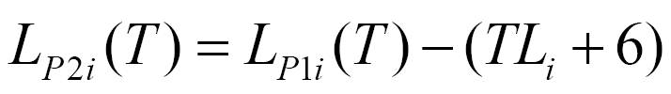  式中：  L_{P 2i}(T) —靠近围护结构处室内N个声源i倍频带的叠加声压级，dB；  T_{L i} —围护结构i 倍频带的隔声量，dB。  然后按下列公式将室内声源的声压级和透过面积换算成等效的室外声源，计算出中心位置位于透声面积（S）处的等效声源的倍频带声功率级。  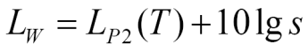  然后按室外声源预测方法计算预测点处的A声级。  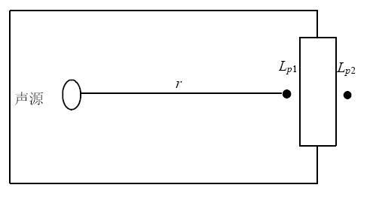  图4-2 室内声源等效为室外声源图例  ③室外点声源几何发散衰减  假定声源位于地面时的声场为半自由声场，则：  $$\text{LA}\left(\text{r}\right)\text{=}{\text{L}}_{\text{WA}}\text{-20}\text{lg}\left(\text{r}\right)\text{-8}$$  ④噪声叠加计算模式  式中：L：噪声叠加后噪声值dB(A)；  L_{i}：第i个噪声值，dB(A)。  根据项目总体平面布置，通过上述公式进行计算，对该项目各噪声源对厂界的影响进行分析。  表4-9 项目厂界噪声影响预测结果 dB（A）  由上述预测结果表明，通过优化工程总平面布置，采取选用低噪设备、合理布置噪声源、厂房隔声降噪，并对高产噪设备采取减振、隔声、吸声、消音、风机风管软连接等合理有效的治理措施及距离衰减后，项目厂界噪声能够满足《工业企业厂界环境噪声排放标准》（GB12348-2008）3类标准，项目噪声对外界环境影响较小。  四、固体废物  1、固体废物产生情况  本项目营运过程中，产生的固体废物为废塑料分选杂质、沉淀池污泥、废弃包装物、废矿物油及生活垃圾。  （1）一般工业固体废物  ①分选杂质  本项目采购的回收废塑料部分从工厂回收的废塑料边角料需要经过分选归类才能进一步加工，分选过程中会产生少量的橡胶、品质较差塑料等杂质分选废料，根据业主提供资料及物料平衡，项目分选杂质产生量为17984.306t/a，经分类收集后外售综合利用。  ②沉淀池污泥  本项目原辅材料不涉及危险废物、危险化学品等，生产过程中会有部分塑料碎屑、金属碎屑随废水进入废水处理设施，经分选后成为产品，沉淀池污泥主要为原料中夹带的泥沙，根据废水污染源强核算及物料平衡，沉淀池沉渣产生量为20.83t/a，为一般工业固废。  ③废弃包装物  项目运行过程中会产生少量的包装垃圾，产生量约为2t/a，收集后外售至废品回收站。  ④废矿物油  项目机器维修产生的废矿物油，其产生量约为0.05t/a，废矿物油属于危险废物，暂存于专门容器内，定期委托有关单位定期处理。根据《国家危险废物名录》（2021年），废矿物油分类编号为HW08废矿物油与含矿物油废物，危废代码900-249-08其他生产、销售、使用过程中产生的废矿物油及沾染矿物油的废弃包装物。收集后暂存于危险废物暂存间后交由有资质的单位处置。  ⑤生活垃圾  项目员工20人，生活垃圾产生量按0.5kg/d人计，生活垃圾产量约为3t/a，办公生活垃圾收集后由园区环卫部门统一清运。  固体废物的统计及处置情况见表4-10。  表4-10 项目固废产生处置情况表  本项目危险废物基本情况见下表。  表4-11 危险废物汇总表  2、固体废物处置措施  （1）危险废物处置措施  本项目运营过程中废矿物油属于危险废物，应集中收集后委托有资质的单位进行处置。本项目需按照《危险废物贮存污染控制标准》（GB18597-2023）要求建设的危险废物暂存间。本项目产生的各类危险废物按其性质在危废暂存间内分类堆存。拟在车间西南侧设置危险废物暂存间，占地面积为5m²。  根据《危险废物贮存污染控制标准》（GB18597-2023）、《危险废物收集贮存运输技术规范》（HJ2025-2012）、《危险废物转移管理办法》、《湖南省危险废物专项整治三年行动实施方案》、《湖南省“十四五”危险废物工业固体废物污染环境防治规划》，对危险废物的收集、暂存和运输按国家标准有如下要求：  ①危险废物的收集包装  a 容器和包装物材质、内衬应与盛装的危险废物相容。  b 针对不同类别、形态、物理化学性质的危险废物，其容器和包装物应满足相应的防渗、防漏、防腐和强度等要求。  c 硬质容器和包装物及其支护结构堆叠码放时不应有明显变形，无破损泄漏。  d 柔性容器和包装物堆叠码放时应封口严密，无破损泄漏。  e 使用容器盛装液态、半固态危险废物时，容器内部应留有适当的空间，以适应因温度变化等可能引发的收缩和膨胀，防止其导致容器渗漏或永久变形。  f 容器和包装物外表面应保持清洁。  ②危险废物的暂存要求  危险废物堆放场所应满足《危险废物贮存污染控制标准》GB18597-2023中的有关规定：  a.采取必要的防风、防晒、防雨、防漏、防渗、防腐以及其他环境污染防治措施。  b.贮存设施应根据危险废物的类别、数量、形态、物理化学性质和污染防治等要求设置必要的贮存分区，避免不相容的危险废物接触、混合。  c 贮存设施或贮存分区内地面、墙面裙脚、堵截泄漏的围堰、接触危险废物的隔板和墙体等应采用坚固的材料建造，表面无裂缝。  d 贮存设施地面与裙脚应采取表面防渗措施；表面防渗材料应与所接触的物料或污染物相容，可采用抗渗混凝土、高密度聚乙烯膜、钠基膨润土防水毯或其他防渗性能等效的材料。贮存的危险废物直接接触地面的，还应进行基础防渗，防渗层为至少 1m 厚黏土层（渗透系数不大于10⁻⁷ cm/s），或至少2mm厚高密度聚乙烯膜等人工防渗材料（渗透系数不大于10⁻¹⁰cm/s），或其他防渗性能等效的材料。  e 同一贮存设施宜采用相同的防渗、防腐工艺（包括防渗、防腐结构或材料），防渗、防腐材料应覆盖所有可能与废物及其渗滤液、渗漏液等接触的构筑物表面；采用不同防渗、防腐工艺应分别建设贮存分区。  f 贮存设施应采取技术和管理措施防止无关人员进入。  ③危险废物的运输要求  危险废物的运输应符合《危险废物转移管理办法》，保证运输安全，防止非法转移和非法处置，保证危险废物的安全监控，防止危险废物污染事故发生。  本项目建设5m²的危险废物暂存间，位于车间西南角，对项目产生的危废进行分类暂存。  表4-12 项目危险废物贮存场所情况表  （2）一般工业固废处置措施  对于一般工业废物，根据《一般工业固体废物贮存和填埋污染控制标准》(GB18599-2020)及相关国家及地方法律法规，提出如下环保措施：  ①为加强监督管理，贮存、处置场应按 GB15562.2设置环境保护图形标志。按照GB18599-2020要求，采取必要的防渗（地面进行防渗处理，防渗层渗透系数≤1×10⁻⁷cm/s）、防风、防雨、防晒措施，并采取相应的防尘措施。  ②所有固体废物分类贮存和标识。  ③本评价要求企业建立档案制度。按照《一般工业固体废物管理台账制定指南（试行）》将入场的一般工业固体废物的种类和数量等，详细记录在案，长期保存，供随时查阅。  ④严格按照转运计划清运厂内堆存的一般生产性固废，建议企业积极开展固废综合利用的相关调研工作，通过综合利用增加企业经济附加值。  本项目产生的分选杂质、废包装物产生后当天由货车外运外售，不在车间暂存，本项目一般固废暂存间主要暂存沉淀池沉渣，沉淀池池沉渣产生量约为20.83t/a，0.07t/d。本项目一般固废暂存间拟设置在车间东南侧，10m²，最大贮存量按堆存0.5m高计，一般固废暂存间污泥最大贮存量约为5.98t污泥，能够容纳85d本项目产生的污泥，一般固废暂存间大小设置可行。  （3）生活垃圾处置措施  项目生活垃圾集中收集（如放置于垃圾桶）后由环卫部门统一清运。  综上所述，本项目固体废物处理处置符合国家《固体废物污染环境防治法》规定的原则，符合《一般固体废物贮存和填埋污染控制标准》（GB18599-2020）、《危险废物贮存污染控制标准》（GB18597-2023），采取上述措施后，本工程固体废物可得到妥善的处理，对周围环境造成的影响很小。  五、土壤及地下水环境影响和保护措施  本项目正常工况下，不会产生地下水、土壤污染，只有在事故状态下，项目内暂存的危险废物可能会发生泄漏等风险，可能对周边土壤造成污染，长时间泄漏可能深入地下对地下水造成污染。  （1）污染物类型和污染途径识别  ①影响类型与影响途径识别  本项目对周边地下水、土壤环境影响的类型与影响途径如下。  表4-13 项目土壤、地下水环境影响类型与影响途径识别表  ②土壤、地下水环境影响源及影响因子  项目对土壤、地下水环境的影响源及影响因子如下。  表4-14 项目土壤、地下水环境影响源及影响因子识别表  （2）分区防控措施  根据以上分析，项目存在土壤、地下水污染源的区域主要为危险废物暂存间，项目危险废物暂存间应按照《危险废物贮存污染控制标准》（GB18597-2023）中要求进行重点防渗，对地面和裙角进行防渗建设，防渗系数≤10⁻¹⁰cm/s，并设危险废物备用储存容器，避免废矿物油泄漏污染土壤、地下水。  表4-15 分区防渗表  综上所述，项目营运期对地下水及土壤环境影响较小。  （3）跟踪监测要求  根据上述分析，本项目危险废物暂存量较小，在采取上述防渗措施后，废矿物油发生泄漏的可能性较小，发生泄漏后能得到有效收集及阻隔，废矿物油发生泄漏对地下水及土壤影响很小，故不制定跟踪监测计划。建设单位在运营过程中如发现非正常工况，造成土壤及地下水环境污染，应及时采取措施，进行跟踪监测。  六、环境风险分析  根据《建设项目环境影响报告表编制技术指南（污染影响类）（试行）》，需要明确有毒有害和易燃易爆等危险物质和风险源分布情况及可能影响途径，并提出相应环境风险防范措施。  （1）评价依据  1）风险调查  主要调查建设项目原辅材料、中间产品、产品及固体废物中风险物质的存在情况，并调查项目生产工艺的危险性。  ①风险物质调查  对比《建设项目环境风险评价技术导则》（HJ169-2018）附录B，本项目主要存在的环境风险物质为废矿物油。  ②生产工艺危险性  参照《建设项目环境风险评价技术导则》（HJ169-2018）附录C中表C.1行业及生产工艺（M）分析项目生产工艺危险性，项目不属于石化、化工、医药、轻工、有色冶炼、管道、港口、码头、石油天然气等行业，属于其他行业，评估依据为涉及危险物质的使用、贮存项目，本项目不涉及环境风险物质的使用及贮存。  2）风险潜势初判  分析建设项目生产使用储存过程中涉及的有毒有害、易燃易爆物质，参照《建设项目环境风险评价技术导则》（HJ169-2018）附录 B 确定危险物质的临界量。定量分析危险物质数量与临界量的比值（Q）和所属行业及生产特点（M），按附录C对危险物质及工艺系统危险性（P）等级进行判断。  对照《建设项目环境风险评价技术导则》（HJ169-2018）附录 B 中列出的重大源，项目单元内储存多种物质按下式计算，按一下公式计算物质总量与临界量比值：  式中：  q₁、q₂、q_{n}--每种危险物质实际存在量，t。  Q₁、Q₂、Q_{n}--与各危险物质相对应的生产场所或贮存区的临界量，t。  根据《建设项目环境风险评价技术导则》（HJ169-2018）附录 B 确定危险物质的临界量情况见下表。  表4-16设计的风险物质及Q值计算一览表  本项目风险物质Q值为0.001，Q＜1，可直接判定风险潜势为Ⅰ。  3）评价等级  本项目风险潜势为Ⅰ，评价工作等级为简单分析。  （2）环境风险识别  根据上述分析，本项目涉及的风险物质主要包括废矿物油等危险废物，主要环境风险为风险物质在贮存或使用时发生泄漏，以及厂区火灾引发的次生环境风险事件。  （3）环境风险分析  1）风险物质泄漏风险分析  项目废矿物油在危废暂存间内贮存，贮存或使用期间可能发生泄漏，项目地面进行了防腐防渗处理，且各物质的贮存量均较小，厂区面积较大，即使发生泄漏也不会泄漏至外环境，环境风险较小。为进一步降低泄漏环境风险，环评要求项目风险物质采用托盘贮存，即使发生泄漏，能有托盘进行盛装，不会污染厂房地面，降低泄漏污染。  2）火灾次生环境风险事件  如若厂区发生火灾，可燃物质的未完全燃烧会导致挥发性有机物及一氧化碳的排放，污染周边环境空气；消防救援时会产生消防废水，消防废水会沾染项目原材料等污染物，主要包括有机物及油类物质，如若处置不当，消防废水直接排入周边沟渠，则可能造成地表水体污染。本项目属于再生塑料制造项目，所有废塑料及再生塑料粒子产品均可燃，因此火灾/爆炸次生环境风险较大。  - 环保设施故障事故排放风险  项目废气环保设施故障时，会导致出现事故排放，出现超标排放，将影响周边大气环境质量。  （4）环境风险防范措施及应急要求  1）环境风险防范措施  ①防泄漏措施  a.所有风险物质贮存区均采用托盘贮存；  b.危险废物暂存间四周设置导流沟，并设置事故应急池，即使发生泄漏，能有导流沟收集至事故应急池内，谨防事故废液外排；  c.定期对设备管道、连接阀、原料贮存区进行检查及巡查，防止发生泄漏事件；  d.制定泄漏事件的风险应急预案，指导企业员工进行应急响应。  ②火灾次生环境风险防范措施  a.按照消防要求进行厂区建设，各建筑均必须满足相应的消防等级要求；  b.厂区内配备足够的消防应急物资、消防设施，能够第一时间进行消防响应；  c.厂房各车间内均安装火灾烟雾报警器，能在火灾的第一时间做出报警，加快响应速度，降低火灾次生环境风险的污染；  ③水污染事故防范措施  a.制定相关的操作规程，以规范员工的操作，同时加强对员工工作岗位的培训，使他们熟练工艺，避免失误操作导致废水事故排放。  b.做好雨污分流，防止污水进入雨水处理系统。  c.加强管道等的保养，防止其因腐蚀、沉降等导致污水外溢污染周边水体。当依托污水处理设施发生故障时应停止生产，避免废水事故排放，待故障排除后，废水经处理达标后方可排放。  2）应急措施  根据《湖南省突发环境事件应急预案管理办法（修订版）》（湘环发〔2024〕49号）相关要求完善环境风险应急预案相关手续。  为了能在事故发生时，迅速准确、有条不紊地处理和控制事故，把损失和危害减少到最低程度，本评价提出了以下风险事故应急预案：  ①最早发现事故的报警责任人，应立即按事故处理程序报警。  ②值班领导及指挥部成员接到报替后，应立即赶赴现场，指挥有关人员迅速查明事故发生的原因。  ③根据事故状况及危害程度作出相应的应急（救护、治安、警戒、疏散、抢修）决定。  ④根据事故程度，如短时间内事故设施无法修复，应向领导汇报，申请暂时停止生产，待事故处理完毕后再行生产。  ⑤事故应急指挥部应协助上级部门和工程抢险队制定、实施抢险方案。  ⑥当事故得到控制后，应积极主动配合事故调查小组，进行事故调查和落实防范措通过采取相应的风险防范措施后，可以将本项目的风险降到较低的水平，本项目的环境风险可以接受。但应加强环境风险管理措施，严格执行风险防范措施，制定应急方案，并进行应急演习。  （5）分析结论  根据本项目特征及同类项目类比调查，项目环境风险事故发生概率较小，环境风险在可接受范围内。建设单位若能严格执行国家有关环保、安全、卫生和劳动方面的标准规定，严格履行环保“三同时”制度，确保投产过程中环保设施正常运行，投产过程中加强环境和安全管理，做好每日的巡检工作和记录。在做好以上各项安全和环境风险防范措施的前提下，项目的环境风险将降低到可接受的程度。  表4-17 建设项目环境风险简单分析内容表  七、排污口规范化设置  本项目的污染物排放口（源）和固体废物贮存、处置场，必须实行规范化整治。按照国家标准《环境保护图形标志》（GB15562.1-1995）（GB15562.2-1995）及《环境保护图形标志实施细则（试行）》、《危险废物识别标志设置技术规范》 （HJ 1276—2022）的规定，设置与排污口相应的图形标志牌。根据《环境保护图形标志实施细则》（试行）：第七条 一般性污染物排放口（源）或固体废物贮存（处置）场，设置提示性环境保护图形标志牌，根据现场具体情况，选用立式或平面固定式。排放剧毒、致癌物及对人体有严重危害物质的排放口（源）或危险废物贮存（处置）场，设置警告性环境保护图形标志牌，根据现场具体情况，选用立式或平面固定式。  （1）排气筒及污水排放口设置  排气筒：本项目无排气筒设置。  污水排放口：本项目生产废水经沉淀池处理后有限回用，外排部分依托湖南中塑新材料科技有限公司污水处理设施处理达标后，最终排入汨罗高新区再生材料产业园污水处理厂，生活污水经化粪池处理后排入湖南汨罗高新技术产业开发区（循环园区）污水处理厂。  ①合理确定排污口位置，并按《污染源监测技术规范》设置采样点；  ②对厂区污水处理设施排口应编号，设立规范的排污口标识标牌；标志牌按照《环境保护图形标志》（GB 15562.1-2-1995）的规定统一定点监制，环境保护图形见下表。  ③建立排污口档案。内容包括排污单位名称、排污口编号、适用的计量方式、排污口位置；所排污染物来源、种类、浓度及计量纪录；排放去向、维护和更新记录等。  ④规范化整治排污口有关设施属于环境保护设施，项目应将其纳入本单位设备管理，并选派责任心强、有专业知识和技能的兼专职人员对排污口进行管理。  ⑤环境图形标志：标志牌设置应距污染物排放口（源）及固体废物贮存（处置）场或采样、监测点附近且醒目处，并能长久保留。可根据情况分别选择设置立式或平面固定式标志牌，在地面设置标志牌上缘距离地面2米。  （2）排污口管理  建设单位应在各个排污口处竖立标志牌，并如实填写《中华人民共和国规范化排污口标记登记证》，由环保部门签发。环保主管部门和建设单位可分别按以下内容建立排污口管理的专门档案：排污口性质和编号；位置；排放主要污染物种类、数量、浓度；排放去向；达标情况；治理设施运行情况及整改意见。  本项目环境保护图形符号具体见表4-17。  表4-17 排放口图形标志  八、环保及环保投资  根据以上分析，汇总出项目在不同时段控制“三废”和噪声污染源的环保措施，处理效果及投资费用等，本项目总投资4000万元，其中环保投资26.5万元，占项目总投资0.66%。本项目环保投资及其建设内容见下表：  表4-18 环保措施及投资一览表（单位：万元）  九、环境管理  本着“谁污染谁治理”的原则，本项目将建立以建设单位为责任主体的环境管理体系，为确保项目影响区域环境保护目标的实现和各项环保措施的落实，特提出如下环境管理实施建议：  （1）加强环境监督与管理，环境管理人员应深入施工现场，监督环保措施的实施。  （2）实现环境保护目标责任制，结合本工程招投标承包体制，把环境保护纳入施工单位的承包任务中，并将环境保护落实到整个施工过程中。  （3）严格执行国家环保有关政策和法规，及时协助有关环保部门进行项目环境保护。  （4）建立、健全环境管理制度，设置专职或兼职环保人员，负责日常环保安全，定期检查环保管理和环境监测工作。  （5）制定各种可能发生事故的应急计划，定期对职工进行培训演练，配备各种必要的维护、抢修器材和设备，保证发生事故时能及时到位。  （6）加强原辅材料管理，风险物质采用托盘贮存，明确能力责任人，定期对原辅材料贮存情况进行隐患排查。  十、环境监测计划  根据《排污单位自行监测技术指南 总则》（HJ819-2017）及《排污许可证申请与核发技术规范 废弃资源加工工业》（HJ1034-2019）制定以下相应监测计划：  表4-19 营运期环境监测计划
  序号 | 排放口编号 | 产污环节 | 污染物 | 主要污染防治措施 | 国家或地方污染物排放标准 |  | 排放量（t/a）
   |  |  |  |  | 标准名称 | 浓度限值（mg/m³） | 排放量（t/a）
  1 | / | 破碎 | 颗粒物 | 湿法破碎、洒水降尘、加强厂房封闭性 | 《大气污染物综合排放标准》（GB16297-1996） | 1.0 | 0.173
  污染源 | 污染物 | 污染物产生 |  |  | 治理措施 | 处理效率（%） | 污染物排放
  污染源 | 污染物 | 产生水量（t/a） | 产生浓度（mg/L） | 产生量（t/a） | 治理措施 | 处理效率（%） | 排放水量（t/a） | 排放浓度（mg/L） | 排放量（t/a）
  生产废水 | COD | 72378 | 830 | 60.07 | 三级沉淀池沉淀 | 50 | 2580 | 415 | 1.07
  生产废水 | BOD₅ | 72378 | 281 | 20.34 | 三级沉淀池沉淀 | 40 | 2580 | 168.6 | 0.43
  生产废水 | SS | 72378 | 291 | 21.06 | 三级沉淀池沉淀 | 70 | 2580 | 87.3 | 0.23
  生产废水 | 氨氮 | 72378 | 40.6 | 2.94 | 三级沉淀池沉淀 | 10 | 2580 | 36.5 | 0.09
  生产废水 | 总磷 | 72378 | 1.95 | 0.14 | 三级沉淀池沉淀 | 10 | 2580 | 1.8 | 0.005
  生产废水 | 总氮 | 72378 | 49.7 | 3.6 | 三级沉淀池沉淀 | 10 | 2580 | 44.7 | 0.12
  生产废水 | 石油类 | 72378 | 0.44 | 0.03 | 三级沉淀池沉淀 | 20 | 2580 | 0.4 | 0.001
  生活污水 | COD | 608 | 300 | 0.182 | 化粪池处理后排入湖南汨罗高新技术产业开发区（循环园区）污水处理厂 | 20 | 608 | 240 | 0.146
  生活污水 | BOD₅ | 608 | 160 | 0.097 | 化粪池处理后排入湖南汨罗高新技术产业开发区（循环园区）污水处理厂 | 25 | 608 | 120 | 0.073
  生活污水 | 氨氮 | 608 | 30 | 0.018 | 化粪池处理后排入湖南汨罗高新技术产业开发区（循环园区）污水处理厂 | 5 | 608 | 28.5 | 0.017
  生活污水 | SS | 608 | 150 | 0.091 | 化粪池处理后排入湖南汨罗高新技术产业开发区（循环园区）污水处理厂 | 40 | 608 | 90 | 0.055
  生活污水 | TP | 608 | 4 | 0.002 | 化粪池处理后排入湖南汨罗高新技术产业开发区（循环园区）污水处理厂 | 25 | 608 | 3 | 0.002
  污染源 | 污染物 | 污染物产生 |  |  | 治理措施 | 处理效率（%） | 污染物排放
  污染源 | 污染物 | 产生水量（t/a） | 产生浓度（mg/L） | 产生量（t/a） | 治理措施 | 处理效率（%） | 排放水量（t/a） | 排放浓度（mg/L） | 排放量（t/a）
  生产废水 | COD | 2580 | 415 | 1.07 | 湖南中塑新材料科技有限公司已建的废水处理站（隔油+混凝气浮） | 60.7 | 2580 | 163.1 | 0.42
  生产废水 | BOD₅ | 2580 | 168.6 | 0.43 | 湖南中塑新材料科技有限公司已建的废水处理站（隔油+混凝气浮） | 65.4 | 2580 | 58.3 | 0.15
  生产废水 | SS | 2580 | 87.3 | 0.23 | 湖南中塑新材料科技有限公司已建的废水处理站（隔油+混凝气浮） | 72.9 | 2580 | 23.7 | 0.06
  生产废水 | 氨氮 | 2580 | 36.5 | 0.09 | 湖南中塑新材料科技有限公司已建的废水处理站（隔油+混凝气浮） | 50 | 2580 | 18.25 | 0.05
  生产废水 | 总磷 | 2580 | 1.8 | 0.005 | 湖南中塑新材料科技有限公司已建的废水处理站（隔油+混凝气浮） | 65.5 | 2580 | 0.6 | 0.002
  生产废水 | 总氮 | 2580 | 44.7 | 0.12 | 湖南中塑新材料科技有限公司已建的废水处理站（隔油+混凝气浮） | 57.9 | 2580 | 18.8 | 0.05
  生产废水 | 石油类 | 2580 | 0.4 | 0.001 | 湖南中塑新材料科技有限公司已建的废水处理站（隔油+混凝气浮） | 60 | 2580 | 0.2 | 0.0005
  废水类别 | 污染物种类 | 排放去向 | 排放规律 | 污染治理设施 |  |  | 排放口编号 | 排放口设置是否符合要求 | 排放口类型
   |  |  |  | 污染治理设施编号 | 污染治理设施名称 | 污染治理设施工艺 | 排放口编号 | 排放口设置是否符合要求 | 排放口类型
  生活污水 | pH、COD_{Cr}、BOD₅、NH₃-N、SS | 湖南汨罗高新技术产业开发区（循环园区）污水处理厂 | 间断排放，排放期间流量稳定 | TW001 | 化粪池 | / | DW001（依托湖南中塑新材料科技有限公司） | ☑是  □否 | ☑企业总排口  □雨水排放  （清净下水排放  □温排水排放  □车间或车间处理设施排放口
  生产废水 | pH、COD_{Cr}、BOD₅、NH₃-N、SS | 汨罗循环经济产业园再生材料产业园污水处理厂 | 间断排放，排放期间流量稳定 | TW002 | 沉淀池 |  | DW002（依托湖南中塑新材料科技有限公司） | ☑是  □否 | ☑企业总排口  □雨水排放  （清净下水排放  □温排水排放  □车间或车间处理设施排放口
  名称 | 排放口编号 | 排放口地理坐标 |  | 废水排放量（t/a） | 排放去向 | 排放规律 | 间歇排放时段 | 受纳污水处理厂信息
  名称 | 排放口编号 | 经度 | 纬度 |  |  |  |  | 名称 | 污染物种类 | 国家或地方污染物排放标准浓度限值
  生活污水排放口 | DW001 | 113.173841°E | 28.763947°N | 608 | 湖南汨罗高新技术产业开发区（循环园区）污水处理厂 | 间断排放，流量  稳定 | / | 湖南汨罗高新技术产业开发区（循环园区）污水处理厂 | COD | 50
   |  |  |  |  |  |  |  |  | BOD₅ | 10
   |  |  |  |  |  |  |  |  | 氨氮 | 5
   |  |  |  |  |  |  |  |  | SS | 10
  生产废水排放口 | DW002 | 113.175428°E | 28.762179°N | 2580 | 汨罗循环经济产业园再生材料产业园污水处理厂 | 间断排放，排放期间流量稳定 | / | 汨罗循环经济产业园再生材料产业园污水处理厂 | COD_{Cr} | 500
   |  |  |  |  |  |  |  |  | BOD₅ | 200
   |  |  |  |  |  |  |  |  | 氨氮 | 25
   |  |  |  |  |  |  |  |  | TN | 35
   |  |  |  |  |  |  |  |  | TP | 4
   |  |  |  |  |  |  |  |  | SS | 400
  序号 | 污染物 | 本项目废水排放浓度（mg/L） | 再生材料产业园污水处理厂接管标准（mg/L） | 是否满足接管要求
  1 | COD | 163.1 | 500 | 满足
  2 | BOD₅ | 58.3 | 200 | 满足
  3 | SS | 23.7 | 400 | 满足
  4 | 氨氮 | 18.25 | 25 | 满足
  5 | 总磷 | 0.6 | 4 | 满足
  6 | 总氮 | 18.8 | 35 | 满足
  7 | 石油类 | 0.2 | 10 | 满足
  污染因子 | COD | BOD₅ | SS | 氨氮 | TP
  本项目排放浓度 | 240 | 120 | 90 | 28.5 | 3
  污水处理厂进水标准 | 420 | 200 | 250 | 30 | 4
  是否达标 | 达标 | 达标 | 达标 | 达标 | 达标
  序号 | 建筑物名称 | 声源名称 | 数量（台/套） | 声级源强dB(A)/1m | 声源控制措施 | 空间相对中心位置/m | 距室内边界距离（东,南,西,北） | 室内边界声级dB(A)（东,南,西,北） | 运行时段 | 建筑物插入损失/ dB（A） | 建筑物外噪声
   |  |  |  |  |  | X,Y,Z |  |  |  |  | 声压级/ dB（A）（东,南,西,北） | 建筑物外距离
  1 | 生产厂房 | 破碎机 | 1 | 90 | 减振、厂房隔声 | 18.3,36.4,1.2 | 9.4 | 73.9 | 24h | 26 | 47.9 | 1
   |  |  |  |  |  |  | 60.3 | 73.8 | 24h | 26 | 47.8 | 1
   |  |  |  |  |  |  | 82.0 | 73.8 | 24h | 26 | 47.8 | 1
   |  |  |  |  |  |  | 11.0 | 73.9 | 24h | 26 | 47.9 | 1
  2 | 生产厂房 | 全金属分选机 | 1 | 85 | 减振、厂房隔声 | 28.7,8.7,1.2 | 10.6 | 68.9 | 24h | 26 | 42.9 | 1
   |  |  |  |  |  |  | 30.8 | 68.8 | 24h | 26 | 42.8 | 1
   |  |  |  |  |  |  | 81.3 | 68.8 | 24h | 26 | 42.8 | 1
   |  |  |  |  |  |  | 40.6 | 68.8 | 24h | 26 | 42.8 | 1
  3 | 生产厂房 | 涡电流 | 3 | 84.8（等效后） | 减振、厂房隔声 | 22.9,23.2,1.2 | 10.3 | 68.7 | 24h | 26 | 42.7 | 1
   |  |  |  |  |  |  | 46.3 | 68.6 | 24h | 26 | 42.6 | 1
   |  |  |  |  |  |  | 81.3 | 68.6 | 24h | 26 | 42.6 | 1
   |  |  |  |  |  |  | 25.0 | 68.6 | 24h | 26 | 42.6 | 1
  4 | 生产厂房 | 破碎机 | 1 | 90 | 减振、厂房隔声 | -10.2,24.2,1.2 | 40.4 | 73.8 | 24h | 26 | 47.8 | 1
   |  |  |  |  |  |  | 56.5 | 73.8 | 24h | 26 | 47.8 | 1
   |  |  |  |  |  |  | 51.0 | 73.8 | 24h | 26 | 47.8 | 1
   |  |  |  |  |  |  | 13.8 | 73.8 | 24h | 26 | 47.8 | 1
  5 | 生产厂房 | 脱水机 | 3 | 84.8（等效后） | 减振、厂房隔声 | -2.7,8.5,1.2 | 39.6 | 68.6 | 24h | 26 | 42.6 | 1
   |  |  |  |  |  |  | 39.3 | 68.6 | 24h | 26 | 42.6 | 1
   |  |  |  |  |  |  | 52.1 | 68.6 | 24h | 26 | 42.6 | 1
   |  |  |  |  |  |  | 31.1 | 68.6 | 24h | 26 | 42.6 | 1
  6 | 生产厂房 | 脱水机 | 3 | 84.8（等效后） | 减振、厂房隔声 | -21.7，-1.7,1.2 | 61.0 | 68.6 | 24h | 26 | 42.6
   |  |  |  |  |  |  | 34.8 | 68.6 | 24h | 26 | 42.6
   |  |  |  |  |  |  | 30.6 | 68.6 | 24h | 26 | 42.6
   |  |  |  |  |  |  | 34.9 | 68.6 | 24h | 26 | 42.6
  7 | 生产厂房 | 材质机 | 2 | 88（等效后） | 减振、厂房隔声 | -29.7，-23.5,1.2 | 76.9 | 71.8 | 24h | 26 | 45.8
   |  |  |  |  |  |  | 16.1 | 71.8 | 24h | 26 | 45.8
   |  |  |  |  |  |  | 15.1 | 71.8 | 24h | 26 | 45.8
   |  |  |  |  |  |  | 53.2 | 71.85 | 24h | 26 | 45.8
  8 | 生产厂房 | X光机 | 2 | 83（等效后） | 减振、厂房隔声 | -17.3，-19.5,1.2 | 63.9 | 66.8 | 24h | 26 | 40.8
   |  |  |  |  |  |  | 16.5 | 66.8 | 24h | 26 | 40.8
   |  |  |  |  |  |  | 28.1 | 66.8 | 24h | 26 | 40.8
   |  |  |  |  |  |  | 53.2 | 66.8 | 24h | 26 | 40.8
  9 | 生产厂房 | 静电分选机 | 5 | 82（等效后） | 减振、厂房隔声 | ,2.6，-14.3,1.2 | 43.6 | 65.8 | 24h | 26 | 39.8
   |  |  |  |  |  |  | 15.9 | 65.8 | 24h | 26 | 39.8
   |  |  |  |  |  |  | 48.5 | 65.8 | 24h | 26 | 39.8
   |  |  |  |  |  |  | 54.4 | 65.8 | 24h | 26 | 39.8
  10 | 生产厂房 | 色选机 | 1 | 75 | 减振、厂房隔声 | 22，-7.2,1.2 | 22.9 | 58.8 | 24h | 26 | 32.8
   |  |  |  |  |  |  | 17.4 | 58.8 | 24h | 26 | 32.8
   |  |  |  |  |  |  | 69.2 | 58.8 | 24h | 26 | 32.8
   |  |  |  |  |  |  | 53.6 | 58.8 | 24h | 26 | 32.8
  评价点 | 时段 | 贡献值昼/夜间 | 标准限值 | 达标情况
  厂界东侧 | 昼间 | 34.8 | 65 | 达标
  厂界东侧 | 夜间 | 34.8 | 55 | 达标
  厂界南侧 | 昼间 | 31.3 | 65 | 达标
  厂界南侧 | 夜间 | 31.3 | 55 | 达标
  厂界西侧 | 昼间 | 37 | 65 | 达标
  厂界西侧 | 夜间 | 37 | 55 | 达标
  厂界北侧 | 昼间 | 37 | 65 | 达标
  厂界北侧 | 夜间 | 37 | 55 | 达标
  序号 | 类别 | 产生量（t/a） | 废物属性 | 处理方式
  1 | 生活垃圾 | 3 | 一般固废 | 交由环卫部门处理
  2 | 分选杂质 | 17984.306 | 一般固废，编号为900-006-S17 | 外售综合利用
  3 | 沉淀污泥 | 20.83 | 一般固废，编号为900-099-S07 | 交由一般固废处置单位进行综合利用或填埋
  4 | 废弃包装物 | 2 | 一般固废，编号为900-003-S17 | 外售综合利用
  5 | 废矿物油 | 0.05 | 危险废物，编号为HW08，900-214-08 | 交由有资质的单位处置
  序  号 | 名称 | 危险废  物类别 | 危险废物  代码 | 产生量 | 产生工序及装置 | 形态 | 主要  成分 | 有害成分 | 产废  周期 | 危险  特性 | 污染防治  措施
  1 | 废矿  物油 | HW08 | 900-249-08 | 0.05t/a | 维修、保养 | 液态 | 废矿物油 | 有机物 | 1年 | T，I | 暂存于危废暂存间后委托有资质单位处置
  序号 | 贮存场所名称 | 危险废物名称 | 危险废物类别 | 危险废物代码 | 位置 | 占地  面积 | 贮存  方式 | 贮存  能力 | 处理量（t/a） | 最大  贮存  周期
  2 | 危险废物暂存间 | 废矿物油 | HW08 | 900-214-08 | 车间内西北角5m² | 5m² | 专用桶 | 5t | 0.05 | 1年
  时段 | 污染影响类型
  时段 | 大气沉降 | 地面漫流 | 垂直入渗 | 其他
  运营期 | / | √ | √ | /
  污染源 | 工艺流程/环节 | 污染途径 | 污染物 | 备注
  危险废物暂存间 | 危险废物暂存 | 垂直入渗 | 废矿物油 | 危废收集容器损坏，废矿物油泄漏渗入土壤造成污染
  三级沉淀池 | 废水处理 | 地面漫流、垂直入渗 | 废水 | 三级沉淀池破裂，导致废水渗入土壤；三级沉淀池满溢，导致废水溢流。
  序号 | 防渗分区 | 工程 | 措施
  1 | 重点防渗区 | 危险废物暂存间、沉淀池 | 其渗透性能应不低于6m厚渗透系数为1.0×10⁻⁷cm/s的黏土层防渗性能，建议采用2mm后的HDPE膜进行防渗
  2 | 一般防渗区 | 生产车间地面、一般固废暂存间 | 渗透性能应不低于1.5m厚渗透系数为1.0×10⁻⁷cm/s的黏土层防渗性能，建议采用防渗的混凝土铺砌，防渗层采用抗渗钢筋混凝土和防水涂料。混凝土的强度等级不低于C25，抗渗等级不低于P6，厚度不小于150mm
  3 | 简单防渗区 | 其它区域 | 地面进行水泥硬化
  序号 | 名称 | 危害特性 | 贮存方式 | 最大存在量q_{i} | 临界量Q_{i} | q_{i}/Q_{i}
  1 | 废矿物油 | T，I | 危险废物暂存间 | 0.05t | 50t | 0.001
  合计 |  |  |  |  |  | 0.001
  建设项目名称 | 年破碎72000吨废塑料、废开关插座建设项目
  建设地点 | 湖南省岳阳市汨罗市新市街道循环经济产业园G536与创新大道交汇处（14#生产厂房）
  地理坐标 | 经度 | 113°10′38.110″E | 纬度 | 28°45′54.352″N
  主要危险物质及分布 | 本项目主要环境风险物质为危险废物（废矿物油），主要环境风险为危险废物泄漏环境风险及火灾次生环境风险的环境风险和环保设施故障事故排放风险
  环境影响途径及危害后果（大气、地表水、地下水等） | 1）危险废物泄漏风险分析：废矿物油贮存于危废暂存间内，且贮存量较小，危废间采取防腐防渗处理，泄漏危害较小，但为进一步降低泄漏环境风险，环评建议项目风险物质采用托盘贮存，即使发生泄漏，能有托盘进行盛装，不会污染厂房地面，降低泄漏污染。2）火灾次生环境风险事件：如若厂区发生火灾，可燃物质的未完全燃烧会导致挥发性有机物及一氧化碳的排放，污染周边环境空气；消防救援时会产生消防废水，消防废水会沾染项目原材料等污染物，主要为油类物质，如若处置不当，消防废水直接排入周边沟渠，则可能造成地表水污染。因此需要项目建设消防废水收集设施。3）环保设施故障事故排放风险：项目废气环保设施故障时，会导致出现事故排放，出现超标排放，将影响周边大气环境质量。
  风险防范措施要求 | ①防泄漏措施：a.危险废物暂存间四周设置导流沟，并设置事故应急池，即使发生泄漏，能有导流沟收集至事故应急池内，谨防事故废液外排；b.定期对设备管道、连接阀、原料贮存区进行检查及巡查，防止发生泄漏事件；c.制定泄漏事件的风险应急预案，指导企业员工进行应急响应。②火灾次生环境风险防范措施：a.按照消防要求进行厂区建设，各建筑均必须满足相应的消防等级要求；b.厂区内配备足够的消防应急物资、消防设施，能够第一时间进行消防响应；c.厂房各车间内均安装火灾烟雾报警器，能在火灾的第一时间做出报警，加快响应速度，降低火灾次生环境风险的污染；③水污染事故防范措施：a.制定相关的操作规程，以规范员工的操作，同时加强对员工工作岗位的培训，使他们熟练工艺，避免失误操作导致废水事故排放。b做好雨污分流，防止污水进入雨水处理系统。c.加强管道等的保养，防止其因腐蚀、沉降等导致污水外溢污染周边水体。当依托污水处理设施发生故障时应停止生产，避免废水事故排放，待故障排除后，废水经处理达标后方可排放。④废气事故防范措施：a.废气处理设备制定严格的操作规程，严格按操作规程进行运行控制，防止误操作导致废气事故排放，操作规程上墙，并在各危险区域张贴应急联系电话。b.废气处理设备定期检查，以保证废气的处理效果符合排放标准。c.管理人员每天对各废气处理设施巡检一次，查看废气处理设施运转是否正常，运行控制是否到位，不定时对各记录表进行检查。d.生产车间空气中有害物质的允许浓度按《工业设计卫生制度》执行，由区职业健康监护所每年对全厂尘、毒、噪音进行监测，每年不少于一次，并在监测牌上登记公布，并建立台账。
  填表说明（列出项目相关信息及评价说明）：
  生产过程中涉及环境风险物质为废矿物油、废活性炭，Q=0.01002＜1，环境风险潜势为Ⅰ，主要的环境风险事故为环保运行设施泄露引发的污染事件，要严格按照操作规范，加强对操作工人的培训，有效减少事故发生。
  序号 | 提示图形符号 | 警告图形符号 |  | 名称 |  | 功能
  1 |  |  |  | 废水排放口 |  | 表示废水向水体排放
  2 |  |  |  | 一般固体废物 |  | 表示固体废物贮存、处置场
  3 | / |  |  | 危险废物
  4 |  |  | 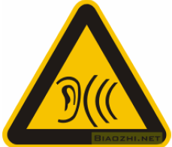 |  | 噪声排放源 |  | 表示噪声向外环境排放
  阶段 | 类别 | 污染源 | 内容 | 投资
  营运期 | 废气 | 破碎 | 湿法破碎、原料增湿、加强车间封闭性 | 2
  营运期 | 废水 | 生活污水 | 依托园区现有化粪池 | /
  营运期 | 废水 | 生产废水 | 三级沉淀池（60m³）、循环水池（54m³） | 15
  营运期 | 噪声 | 设备噪声 | 采用低噪声设备，设备安装基础采用减振措施；厂房墙体隔声降噪；合理平面布局 | 2
  营运期 | 固体废物 | 生活垃圾 | 分类垃圾收集桶若干 | 0.5
  营运期 | 固体废物 | 一般固废 | 设置10m²一般固体废物暂存间，一般固废外售其他单位综合利用 | 2
  营运期 | 固体废物 | 危险废物 | 设置10m²危险废物暂存间，委托有资质单位处置危废 | 5
  合计 |  |  | / | 26.5
  项目 | 建议内容
  项目 | 监测因子 | 监测地点 | 监测频率 | 执行标准
  废气 | 颗粒物 | 厂界（厂界上风向、厂界下风向） | 1次/年 | 《大气污染物综合排放标准》（GB16297-1996）
  厂界噪声 | Leq（A）（昼、夜） | 厂界 | 1次/季度 | 《工业企业厂界环境噪声排放标准》（GB12348-2008）

五、环境保护措施监督检查清单
内容  要素 | 排放口(编号、  名称)/污染源 | 污染物项目 | 环境保护措施 | 执行标准
大气环境 | 破碎粉尘 | 颗粒物 | 湿法破碎、原料增湿、加强车间封闭性 | 《大气污染物综合排放标准》（GB16297-1996）中表2中的二级标准要求
地表水环境 | 生活污水 | pH、COD_{Cr}、BOD₅、NH₃-N、SS | 依托中塑新材料公司已有化粪池 | 湖南汨罗高新技术产业开发区（循环园区）污水处理厂设计进水水质
地表水环境 | 生产废水 | pH、COD_{Cr}、BOD₅、NH₃-N、SS | 经三级沉淀池处理后有限回用，外排部分依托湖南中塑新材料科技有限公司污水处理设施处理达标后，最终排入汨罗高新区再生材料产业园污水处理厂 | 再生材料产业园污水处理厂接管标准（未明确接管标准的污染因子需满足《污水综合排放标准》（GB 8978-1996）表4中三级标准）
声环境 | 生产设施 | 等效连续A声级 | 减震措施、建筑物隔声、距离衰减 | 《工业企业厂界环境噪声排放标准》（GB12348-2008）中表1中3类
电磁辐射 | / | / | / | /
固体废物 | 分选杂质、废弃包装物收集后外售综合利用；沉淀污泥、生活垃圾交由环卫部门统一处置；废矿物油收集后暂存于危废暂存间（10m²），交由资质的单位处置。
土壤及地下水污染防治措施 | 1、生产厂房均采用水泥混凝土地面，对危废暂存区等重点区域进行重点防渗。  2、厂区内实行严格的雨污分流制度，避免废水跑、冒、滴、漏现象的发生。
生态保护措施 | 本项目位于工业园区，基本不会造成区域内生态环境的破坏，对整个区域生态环境影响不大。
环境风险  防范措施 | 本项目不涉及危险化学品的使用。加强对环保设施的日常维护和检查，加强对危废暂存间的日常管理，加强消防安全管理，避免发生火灾。
其他环境  管理要求 | 本项目应按照《排污许可证管理暂行规定》、《固定污染源排污许可分类管理名录》（2019年版）的要求在规定的时限内按时申领国家排污许可证，做到持证排污，不得无证排污或不按证排污。  贯彻落实新修改的《建设项目环境保护管理条例》及《建设项目竣工环境保护验收暂行办法》（国环规环评[2017]4号）（以下简称《暂行办法》），项目竣工后建设单位应自主开展竣工环境保护验收。建设单位是建设项目竣工环境保护验收的责任主体，应当按照《暂行办法》规定的程序和标准，组织对配套建设的环境保护设施进行验收，编制验收报告，公开相关信息，接受社会监督，确保建设项目需要配套建设的环境保护设施与主体工程同时投产或者使用，并对验收内容、结论和所公开信息的真实性、准确性和完整性负责，不得在验收过程中弄虚作假。

六、结论
本项目建设符合国家和地方产业政策、总体规划、“三线一单”管理及相关环保要求，项目按照建设项目竣工环境保护技术要求，逐一落实本报告提出的污染治理措施，并在营运期间中加强环保设施管理，保证各项污染物达标排放，做到经济、社会、环境效益的统一协调发展，由此可见，本项目从环保角度考虑是可行的。
上述结论是根据建设方提供的项目规模及相应排污情况基础上作出的评价，如果建设方的规模及相应排污情况有所变化，建设方应按环保部门的要求另行申报审批。

附表

建设项目污染物排放量汇总表
项目  分类 | 污染物名称 | ①现有工程  排放量（固体废物产生量）（t/a） | ②现有工程  许可排放量  （t/a） | ③在建工程  排放量（固体废物产生量）（t/a） | ④本项目  排放量（固体废物产生量）（t/a） | ⑤以新带老削减量（新建项目不填）（t/a） | ⑥本项目建成后  全厂排放量（固体废物产生量）（t/a） | ⑦变化量  （t/a）
废气 | 颗粒物 | / | / | / | / | / | / | /
生活废水 | 废水量 | / | / | / | 608 | / | 608 | /
生活废水 | COD | / | / | / | 0.146 | / | 0.146 | /
生活废水 | BOD₅ | / | / | / | 0.073 | / | 0.073 | /
生活废水 | 氨氮 | / | / | / | 0.017 | / | 0.017 | /
生活废水 | SS | / | / | / | 0.055 | / | 0.055 | /
生产废水 | 废水量 |  |  |  | 2580 |  | 2580
生产废水 | COD |  |  |  | 0.42 |  | 0.42
生产废水 | BOD₅ |  |  |  | 0.15 |  | 0.15
生产废水 | SS |  |  |  | 0.06 |  | 0.06
生产废水 | 氨氮 |  |  |  | 0.05 |  | 0.05
生产废水 | 总磷 |  |  |  | 0.002 |  | 0.002
生产废水 | 总氮 |  |  |  | 0.05 |  | 0.05
生产废水 | 石油类 |  |  |  | 0.0005 |  | 0.0005
一般工业  固体废物 | 生活垃圾 | / | / | / | 3 | / | 3 | /
一般工业  固体废物 | 分选杂质 | / | / | / | 17984.306 | / | 17984.306 | /
一般工业  固体废物 | 沉淀污泥 | / | / | / | 20.83 | / | 20.83 | /
一般工业  固体废物 | 废弃包装物 | / | / | / | 2 | / | 2 | /
危险废物 | 废矿物油 | / | / | / | 0.05 | / | 0.05 | /
注：⑥=①+③+④-⑤；⑦=⑥-①

